НАЦІОНАЛЬНИЙ ТЕХНІЧНИЙ УНІВЕРСИТЕТ УКРАЇНИ
«КИЇВСЬКИЙ ПОЛІТЕХНІЧНИЙ ІНСТИТУТ
імені ІГОРЯ СІКОРСЬКОГО»
Факультет менеджменту та маркетингу
Кафедра промислового маркетингу
«На правах рукопису»  УДК 338.2:658.8:005.931.1](043.3) | До захисту допущено:  Завідувач кафедри  ________ Сергій СОЛНЦЕВ  «11» _ грудня __ 2024р.
МАГІСТЕРСЬКА ДИСЕРТАЦІЯ
на здобуття ступеня магістра
за освітньо-професійною програмою
«Промисловий маркетинг»
спеціальності 075 Маркетинг
на тему: «Управління антикрихкістю маркетингу підприємства»

Виконала:
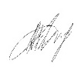
студентка 2-го курсу, групи УМ-з31мп
Богуславська Анастасія Андріївна
Науковий керівник:
доцент кафедри промислового маркетингу,
к.е.н., доцент Язвінська Надія Вікторівна __________
Рецензент:
доцент кафедри менеджменту підприємств,
к.е.н., доцент, Колешня Яна Олександрівна __________
Засвідчую, що у цій магістерській дисертації немає запозичень з праць інших авторів без відповідних посилань
Студентка

Київ – 2024 року

НАЦІОНАЛЬНИЙ ТЕХНІЧНИЙ УНІВЕРСИТЕТ УКРАЇНИ
«КИЇВСЬКИЙ ПОЛІТЕХНІЧНИЙ ІНСТИТУТ
імені ІГОРЯ СІКОРСЬКОГО»

Факультет менеджменту та маркетингу
Кафедра промислового маркетингу
Рівень вищої освіти – другий (магістерський)
Спеціальність – 075 Маркетинг
Освітньо-професійна програма «Промисловий маркетинг»

ЗАТВЕРДЖУЮ
Завідувач кафедри
__________ Сергій СОЛНЦЕВ
« 02 » вересня 2024 року

ЗАВДАННЯ
на магістерську дисертацію студентці
БОГУСЛАВСЬКІЙ АНАСТАСІЇ АНДРІЇВНІЙ

1. Тема дисертації «Управління антикрихкістю маркетингу підприємства»,
науковий керівник дисертації Язвінська Надія Вікторівна, к.е.н., доцент,
затверджені наказом по університету від «_12_»_листопада_2024 року
№ 5069-с.
2. Строк подання студентом дисертації: 11 грудня 2024 року.
3. Об’єкт дослідження: Управління антикрихкістю маркетингом на підприємстві ПрАТ «Карлсберг Україна».
4. Предмет дослідження: Теоретико-методичні положення в управлінні маркетингом, спрямовані на підвищення здатності компанії адаптуватися до змін ринкових умов, зменшувати вплив кризових ситуацій і посилювати свою конкурентоспроможність.
5. Перелік завдань, які потрібно розробити:
а) теоретико-методологічна частина:
- розглянути сутність та структуру антикрихкості, визначити поняття антикрихкість маркетингу;
- розглянути систему управління антикрихкістю маркетингу на підприємстві;
- сформувати методу управління антикрихкістю маркетингу підприємства;
б) дослідницько-аналітична частина:
- дослідити тенденції ринку напоїв в світі та в Україні;
- здійснити маркетинговий аналіз досліджуваного підприємства;
- оцінити антикрихкість маркетингову на досліджуваному підприємстві з фінансової сторони;
в) проектно-рекомендаційна частина:
- розробити рекомендацій щодо управління антикрихкістю маркетингу на досліджуваному підприємстві;
- сформувати підходи до впровадження рекомендацій щодо управління антикрихкістю маркетингу на досліджуваному підприємстві;
- обґрунтувати економічну доцільності впровадження рекомендації управління антикрихкістю маркетингу на досліджуваному підприємстві.
6. Орієнтовний перелік ілюстративного матеріалу: презентація, що включає в себе наступні ілюстрації:
- Антикрихкість маркетингу як складова антикрихкості підприємства
- Складові та ознаки антикрихкості маркетингу підприємства
- Застосування моделі логічні рівні піраміди Ділтса для створення антикрихкості маркетингу
- Процес управління антикрихкості маркетингу
- Метод управління антикрихкості маркетингу на підприємстві
- Динаміка виробництва напоїв в Україні за 2013-2022 роки, тис. грн
- Динаміка реалізація напоїв в Україні за 2013-2022 роки, тис. грн
- Стратегічні пріоритети ПрАТ «КАРЛСБЕРГ Україна»
- Обсяги виробництва та реалізації продукції за видом на ПрАТ «КАРЛСБЕРГ Україна», тис. грн
- Методи залучення та канали комунікації з групами стейкхолдерів ПрАТ «КАРЛСБЕРГ Україна»
- Динаміка чистої та операційної прибутковості ПрАТ «КАРЛСБЕРГ Україна», %
- Рентабельності активів та власного капіталу ПрАТ «КАРЛСБЕРГ Україна», %
- Поточна та швидка ліквідність, коефіцієнт ліквідності ПрАТ «КАРЛСБЕРГ Україна»,%
- Планування заходів для підвищення кваліфікації працівників відділу маркетингу
- Оцінка результатів задоволеності клієнтів
- Оцінка результатів готовності рекомендувати товар/послугу
- Порівняння ймовірних прогнозних показників між різними сценаріями управління маркетингом на підприємстві ПрАТ «КАРЛСБЕРГ Україна»
- Прогнозовані економічні ефекти від впровадження управління антикрихкістю маркетингом на підприємстві ПрАТ «КАРЛСБЕРГ Україна», тис. грн
7. Орієнтований перелік публікацій:
1) Тези доповіді на міжнародній науковій інтернет-конференції «Сучасний стан та пріоритети модернізації фінансово-економічної системи: теорії та пропозиції».
2) Тези доповіді на міжнародній науковій конференції «Розвиток підприємництва як фактор зростання національної економіки».
8. Дата видачі завдання: 2 вересня 2024 року.
9. Календарний план

№  з/п | Назва етапів виконання  магістерської дисертації | Строк виконання етапів магістерської дисертації | Примітка
1. | Збір необхідної інформації, вивчення та аналіз наукових джерел щодо досліджуваної тематики | 02.09.2024- 09.09.2024
2. | Вивчення теоретико-методичних засад за обраною тематикою дослідження | 10.09.2024 – 24.09.2024
3. | Аналіз діяльності досліджуваного підприємства та промисловості | 02.09.2024 – 12.09.2024
4. | Аналіз потенціалу підприємства та напрямів досліджуваної тематики | 13.09.2024 – 27.09.2024
5. | Оцінювання антикрихкості маркетингу на підприємстві з фінансової сторони | 28.09.2024 – 18.10.2024
6. | Розроблення рекомендацій щодо реформування управління антикрихкістю маркетингу підприємства | 19.10.2024 – 26.10.2024
7. | Розроблення системи впровадження рекомендацій управління антикрихкістю маркетингу підприємства | 27.10.2024 – 10.11.2024
8. | Економічне обґрунтування запропонованих заходів | 11.11.2024 – 18.11.2024
9. | Оформлення магістерської дисертації | 19.11.2024 – 30.11.2024

Студентка Анастасія БОГУСЛАВСЬКА

Науковий керівник ___________________ Надія ЯЗВІНСЬКА

РЕФЕРАТ

Дана дослідницька робота включає в себе дослідження управління антикрихкістю маркетингу підприємства. Робота складається з трьох розділів. В роботі налічується 20 рисунків, 11 таблиць та 62 джерел.
Метою роботи є розробити методу управління антикрихкістю маркетингу та обґрунтувати її доцільність використання на підприємстві для підвищення анктикрихкості маркетингу підприємства.
Об’єктом роботи є управління антикрихкістю маркетингом на підприємстві ПрАТ "КАРЛСБЕРГ Україна
Предметом дослідження є теоретико-методичні положення в управлінні антикрихкістю маркетингом, спрямовані на підвищення здатності маркетингу адаптуватися до змін ринкових умов, зменшувати вплив кризових ситуацій і посилювати конкурентоспроможність підприємства.
В роботі було досліджено теоретико-методичні підходи до визначення поняття та ознак антикрихкості маркетингу, розглянуто ринок напоїв і його тенденцію в світі та Україні, проаналізовано маркетингову діяльність підприємства та рівень антикрихкості маркетингу підприємства.
Результатом дослідження було виявлено, що рівень антикрихкості маркетингу підприємства ПрАТ «КАРЛСБЕРГ Україна» є низьким, відповідно це впливає на діяльність самого підприємства. Тому впровадження сформованої методи управління антикрихкістю маркетингу на підприємстві дозволить підвищити рівень антикрихкості маркетингу та показники діяльності підприємства в цілому.
Ключові слова: антикрихкість, антикрихкість маркетингу, метода управління антикрихкістю маркетингу, загальний цикл управління, логічні рівні Ділтса, адаптація до змін, ринок напоїв, конкурентоспроможність.

ABSTRACT

Master’s thesis includes a study of the management of antifragility of marketing of the enterprise. The work consists of three sections. The work contains 20 figures, 11 tables and 62 sources.
The purpose of the thesis is to develop a method of managing antifragility of marketing and to substantiate its feasibility of using it in the enterprise to increase the antifragility of marketing of the enterprise.
The object of the thesis is the management of antifragility marketing at the enterprise of PrJSC "CARLSBERG Ukraine"
The subject of the thesis is the theoretical and methodological provisions in the management of antifragility marketing, aimed at increasing the ability of marketing to adapt to changing market conditions, reduce the impact of crisis situations and strengthen the competitiveness of the enterprise.
The work investigated theoretical and methodological approaches to defining the concept and signs of antifragility marketing, considered the beverage market and its trend in the world and Ukraine, analyzed the marketing activities of the enterprise and the level of antifragility marketing of the enterprise.
The result of the study was that the level of antifragility marketing at the enterprise of PrJSC "CARLSBERG Ukraine" is low, respectively, this affects the activities of the enterprise itself. Therefore, the implementation of the established methods of managing antifragility marketing at the enterprise will allow to increase the level of antifragility marketing and the performance indicators of the enterprise as a whole.
Keywords: antifragility, antifragility of marketing, method of managing antifragility of marketing, general management cycle, Dilts' logical levels, adaptation to changes, beverage market, competitiveness.

ЗМІСТ

ВСТУП 10
1 ТЕОРЕТИКО-МЕТОДОГІЧНИІ ЗАСАДИ ФОРМУВАННЯ УПРАВЛІННЯ АНТИКРИХКОСТЮ МАРКЕТИНГУ 14
1.1 Антикрихкість: сутність, визначення, структура та її різновиди 14
1.2 Управління антикрихкістю на підприємстві 25
1.3 Метод управління антикрихкості маркетингу 35
Висновки до розділу 1 45
2 АНАЛІЗ МАРКЕТИНГОВОЇ ДІЯЛЬНОСІТ ПРАТ «КАРЛСБЕРГ УКРАЇНА» 47
2.1 Аналіз ринку напоїв, його стан та тенденції 47
2.2 Аналіз маркетингової діяльності ПрАТ «КАРЛСБЕРГ Україна» 57
2.3 Оцінка антикрихкості маркетингу ПрАТ «КАРЛСБЕРГ Україна» з фінансової сторони 67
Висновки до розділу 2 77
3 РЕКОМЕНДАЦІЇ ЩОДО УПРАВЛІННЯ АНТИКРИХКІСТЮ МАРКЕТИНГУ ПІДПРИЄМСТВА 80
3.1 Рекомендації щодо управління антикрихкістю маркетингу підприємства 80
3.2 Впровадження рекомендацій з управління антикрихкістю маркетингу підприємства ПрАТ «КАРЛСБЕРГ Україна» 90
3.3 Економічне обґрунтування впровадження управління антикрихкістю маркетингу на підприємстві ПрАТ «КАРЛСБЕРГ Україна» 101
Висновки до розділу 3 111
ВИСНОВ 113
СПИСОК ВИКОРИСТАННИХ ДЖЕРЕЛ 116

ВСТУП

Актуальність теми. Постійно зростаючий ринок напоїв та неочікувані кризові вища в світовій та національні економіці, вимагають від підприємств здатності адаптуватися, розвиватися та зміцнюватися в умовах криз. Антикрихкість вважається здатністю не лише витримувати зовнішні впливи на об’єкт, а також ставати сильнішими завдяки цим викликам і використовувати їх як можливості для розвитку. Відповідно, антикрихкість маркетингу є однією із складових антикрихкості підприємства, що дозволяє формувати стійкість підприємства до вразливих подій на ринку. Тобто вивчаючи питання антикрихкості ми зможемо виявити ознаки антикрихкого маркетингу це нам дозволить на їхній основі сформувати метод управління антикрихкістю маркетингу. Важливість управління антикрихкістю маркетингу полягає в тому, що це мінімізації ризиків, швидкої адаптації до змін та забезпечення стійкості маркетингу, використання нових викликів як можливостей для розвитку самого маркетингу та підприємства в цілому. Враховуючи той факт що цифровізація також впливає на споживачів, що відповідно вимагає від підприємств впроваджувати нові технології для управління маркетингом, що й посилює актуальність антикрихкості в маркетингу.
Тема антикрихкості є новою в нашому суспільстві, що також робить її привабливою та актуальною для дослідження. Дану тему досліджували як іноземні науковці так і українські вчені: Радутний О.Е., Багорка М.О., Писаренко В.В., Кадирус І.Г., Юрченко Н.І., Язвінська Н.В., Рощук М.О., Валерій І.П. та інші. Основоположником поняття антикрихкість вважається Насім Талеб. Проте не зважаючи на значну кількість досліджених робіт, дана тема залишається досі актуальною в нашому стрімкому світі.
Зв`язок роботи з науковими програмами, планами, темами.
Дана магістерська дисертація є складовою частиною наукових досліджень кафедри промислового маркетингу, факультету менеджменту та маркетингу, Національного Технічного Університету України «Київський політехнічний інститут імені Ігоря Сікорського», у межах виконання наукової теми «Маркетинг в епоху невизначеності та цифрової трансформації суспільства та бізнесу» (Д/Р №0121U114175). Дата реєстрації: 04-12-2021.
Мета і завдання дослідження. Метою роботи є розроблення теоретико-методологічних засад та практичних рекомендацій щодо управління антикрихкістю маркетингу підприємства. Для досягнення даної мети було поставлено ряд таких завдань:
- провести дослідження наукових джерел за темою роботи та аналіз підходів до формування визначення поняття антикрихкості;
- дослідити тенденції ринків напоїв в світі та в Україні;
- провести аналіз внутрішньої та зовнішньої діяльності підприємства, оцінити його антикрикхість маркетингу;
- сформувати методу з управління антикрихкості маркетингу;
- розробити рекомендації щодо управління антикрихкістю маркетингу;
- оцінити економічне обґрунтування від впровадження рекомендацій управління антикрихкістю маркетингу для підприємства.
Об’єктом дослідження є управління антикрихкістю маркетингу на підприємстві ПрАТ «КАРЛСБЕРГ Україна».
Предметом дослідження є теоретико-методичні положення в управлінні антикрихкістю маркетингом, спрямовані на підвищення здатності маркетингу адаптуватися до змін ринкових умов, зменшувати вплив кризових ситуацій і посилювати конкурентоспроможність підприємства.
Метод дослідження. Теоретичною і методологічною основою дипломної роботи є ключові положення класичної макро- та мікроекономіки, теорії економічного зростання, сучасні концепції маркетингу та менеджменту. Для досягнення поставленої мети та завдань магістерської дисертації використано загальнонаукові та економічні методи: системно – структурного аналізу, аналізу і синтезу, наукового узагальнення, статистичного, порівняльного аналізу, аналогій та моделювання.
Інформаційну базу дослідження становлять концептуальні вітчизняні та зарубіжні джерела наукової інформації (монографії, статті, доповіді, тези, збірники наукових праць, тематичні дослідження), нормативні та законодавчі акти органів державного управління, статистичні дані Державної служби статистики України та інших центральних органів виконавчої влади, звітність підприємств досліджуваного ринку та їх об’єднань і асоціацій, результати маркетингових досліджень консалтингових компаній, маркетингова інформація.
Наукова новизна отриманих результатів. Магістерська дисертація містить наступні елементи наукової новизни:
Вперше:
- визначено «антикрихкість маркетингу» та «маркетингова антикрихкість» на основі розроблених попередніми дослідниками категорій «антикрихкість» та «антикрихкість підприємства»;
- запропоновано модель управління антикрихкістю маркетингу;
- представлено метод управління антикрихкістю маркетингу.
Набули подальшого розвитку:
- теоретичні положення антикрихкості підприємства, які на відмінну від існуючих доповнюють термінологічний апарат категорії антикрихкість підприємства означенням та конкретизацією її маркетингової складової, зокрема авторськими визначеннями термінів антикрихкість маркетингу та маркетингова антикрихкість; визначенням, систематизацією і класифікацією складових та ознак антикрихкості маркетингу; методом управління антикрихкістю маркетингу.
Практичне значення одержаних результатів. Отримані результати підприємство ПрАТ «КАРЛСБЕРГ Україна» може застосувати у своїй діяльності управління антикрихкістю маркетингу, щоб посилити свої конкурентні позиції на ринку серед конкурентів під час кризових ситуацій. Також дані дослідження можуть бути використання в подальших дослідження на тему антикрихкості.
Апробація результатів дослідження. Основні теоретико-методичні положення викладенні в дисертації апробовано на міжнародних науково-практичних конференціях «Сучасний стан та пріоритети модернізації фінансово-економічної системи: теорії та пропозиції» та «Розвиток підприємництва як фактор зростання національної економіки»:
- «Модель антикрихкості маркетингу підприємства», Богуславська А.А., Язвінська Н.В, 11-12 жовтня 2024 р. URL: https://doi.org/10.36059/978-966-397-426-2-30
- «Тенденції ринку напоїв в світі та України: виклики, можливості та роль антикрихкості маркетингу ПРАТ «Карлсберг Україна», Богуславська А.А, Язвінська Н.В., 20 листопада 2024р. URL: https://conf-keip.kpi.ua/
Структура та обсяг роботи: Робота складається із вступу, трьох розділів, висновків, списку використаних джерел. Загальний зміст роботи складає 123 сторінок машинописного тексту без урахування додатків. Робота містить 20 таблиць, 11 рисунків. Список використаних джерел включає 62 найменувань і викладений на 8 сторінках.

1 ТЕОРЕТИКО-МЕТОДОГІЧНИІ ЗАСАДИ ФОРМУВАННЯ УПРАВЛІННЯ АНТИКРИХКОСТЮ МАРКЕТИНГУ

Антикрихкість: сутність, визначення, структура та її різновиди

Поняття антикрихкість є доволі новим в економічному просторі. «Батьком» поняття антикрихкість вважають американського письменника, есеїста та фінансового аналітика Нассім Талеб. Він ввів та пояснив дане поняття у 2012 році в своїй книзі під назвою «Antifragile: Things That Gain From Disorder» (українською «Антикрихкість: речі, що стають кращими від безладу»). У контексті бізнесу та економіки, термін "антикрихкість" використовують для опису систем, які не тільки стійкі до негативних впливів, але і можуть зростати та розвиватися завдяки таким випадковим подіям. Проте сам вчений вважає, що коріння цього поняття починається у філософії стоїцізму і його основоположників Фалеса і Сенека.
Поняття антикрихкість може проявлятися в будь-якій економічній структурі: підприємств, територій, макроекономічних систем. Проте в нашому дослідженні дане питання антикрихкості буде розглядатися не лише з точки зору підприємства, а більш глибше, на рівні маркетингу. А саме, як антикрихкість в маркетингу допомагає підприємству встояти на ринку під час не визначеності та розвиватися далі. Перш за все варто розглянути поняття антикрихкість більш в ширшому понятті і звести все до антикрихкості маркетингу на підприємстві.
За останні 5 років в світі відбулося дві великі кризи, що сколихнули весь світ та Україну в цілому. Пандемія COVID-19 в 2020 році стала неочікуваним випробуванням для всіх країн та економічних систем. Дані випадкові події мали негативний вплив для всіх економічних структур. Варто відмітити, що Нассім Талеб такі неочікувані події називає «чорними лебедями». Дана пандемія була важким тягарем для всіх підприємств, якісь підприємства збанкрутували та закрилася, деякі втримались на «плаву», а є навіть ті, які змогли прийняти зовнішні виклики, адаптуватися та використати загрози пандемій, щоб стати сильнішими та набути рис антикрихкості. Наступною кризою для України та світу стала російсько-українська повномасштабна війна на початку 2022, що мала ще більше неочікуваних викликів для підприємств. Проте навіть в таких складних умовах підприємства намагаються вибудувати риси антикрихкості в своїй діяльності.
Звертаючись до робіт Нассіма Талеба, то він виділяв три основних компоненти, на яких реалізовується антикрихкість:
- зміни;
- помилки;
- помірні стреси.
Розглядаючи дані компоненти, можемо самостійно визначити їхнє трактування. Отож, зміни – це ті дії, що призводять до чогось нового, що створює початок нових процесів. Натомість помилками вважають ненавмисні дії, що в результаті мають відхилення від правильного. А помірні стреси являють собою певні умови в системі, що впливають на невиконання певних дій і змушують генерувати ідеї для їх вирішення.
У своїх працях Нассім Талеб використовує ключове поняття "антикрихкість", яке можна тлумачити як принцип формування систем, заснований на нелінійному мисленні. Він виводить це поняття з тріади «крихкість – стійкість – антикрихкість». Як виділяв Нассім Талеб «антикрихкість» – спроможності до позитивних змін після зіткнення з потужним невідомим [40]. "Антикрихкість" не просто означає здатність систем витримувати стресові ситуації, вона також передбачає їхню здатність стати ще більш стійкими та досконалими після подібних випробувань. Ця властивість відрізняє "антикрихкість" від "гнучкості". Гнучкість може протистояти шоковому впливу, залишаючись при цьому тим же, що й раніше. У той час як антикрихка система, переживши випробування, розвивається та стає більш досконалою.
Поняття антикрихкість та її ключові характеристики розглядають Г. Филюк та Т. Сірик, що є сучасною конкурентною стратегією в умовах непередбачуваності. Суть даної концепції полягає в тому, що антикрихкі суб’єкти не лише протистоять негативним факторам, але й отримують від них вигоду, адаптуються до змін у зовнішньому середовищі та забезпечують стійкий розвиток. Г Филюк, Т Сірик [41],О. Радутний порівнює антикрихкість саморозвитку особистості з штучним інтелектом та високотехнологічними напрямами, зокрема біоінженерією, які перетворюють Homo sapiens на цифрову людину [34].
Також у роботі над антикрихкістю підприємств працювали такі українські науковці, як Л. Г. Мельник, О. М. Маценко, О. М. Дериколенко, М. В. Кириленко, І. А. Стародуб. У своїй дослідницькій роботі, базуючись на своєму досвіді, набутих знаннях, вони сформулювали принципи забезпечення антикрихкості підприємств. Нижче на рисунку 1.1, можна проаналізувати дані принципи.

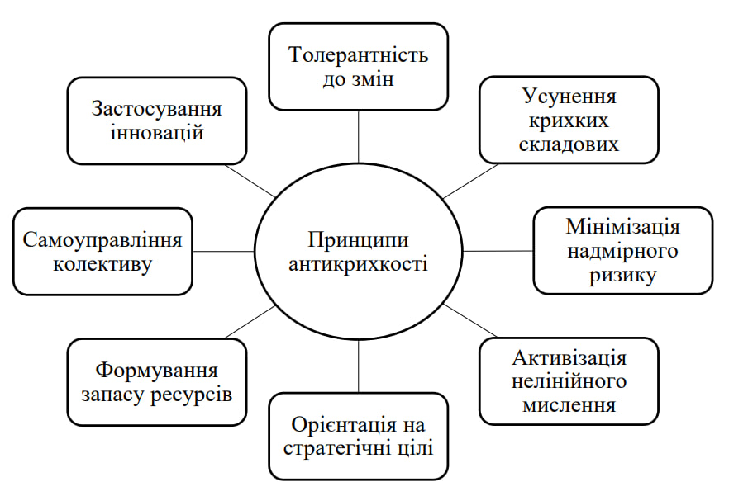
Рисунок 1.1 – Принципи забезпечення антикрихкості підприємств
Джерело: [34]
- Застосування інновацій в різних сферах бізнесу - це не лише шлях до впровадження нових технологій чи методів, але й можливість для пошуку нових шляхів розвитку та освоєння нових ринкових сегментів.
- Розвивати у працівників толерантність до змін і оптимістичне ставлення до помилок і невдач - це важлива складова успішного бізнесу. У компаніях, які можна назвати "антикрихкими", працівники не лякаються несподіваних ситуацій та завжди готові до змін.
- Щоб досягти цієї антикрихкості, компаніям важливо позбавитися крихких складових бізнесу. Згідно з Нассімом Талебом, прогнозування багатьох факторів, що впливають на бізнес, майже неможливе. Тому важливо навчитися швидко реагувати на зміни, а також відмовитися від неперспективних елементів. Таким чином, командам слід постійно адаптуватися та шукати нові способи взаємодії.
- Для успіху таких компаній важливо розвивати самоуправління колективу. Це означає залучення працівників до управління організацією, делегуючи повноваження та створюючи атмосферу взаємної підтримки. Даний підхід допомагає колективно шукати оптимальні рішення та вирішувати проблеми.
- Ключовий аспект управління компанією, особливо у відносно непередбачуваних умовах - уникнення надмірного ризику. Хоча антикрихкі компанії не бояться приймати ризики, це повинно відбуватися з урахуванням іншого важливого принципу - "не нашкодити". Тому важливо мати певний фонд для реалізації ризикованих рішень, проте втрата цього фонду не повинна призвести до непоправної шкоди.
- Мати запас ресурсів є невід’ємною складовою для ведення успішного бізнесу, особливо в умовах нестабільності та непередбачуваності. Тому, щоб підприємство могло змінювати стратегії та розширювати можливості задля забезпечення антикрихкості підприємства, воно вимагає наявності достатнього ресурсного потенціалу.
- Не менш важливою є стратегічна орієнтація на майбутні цілі, а не лише на сьогодення. Багато підприємців зосереджуються на отриманні миттєвих результатів, що призводить до оптимізації поточних процесів за шкоду довгостроковим перспективам. Проте, важливо розуміти, що інвестування в майбутнє може призвести до значного успіху у подальшому, навіть якщо воно не приносить миттєвого прибутку. Це вимагає готовності приймати короткострокові втрати заради більшої вигоди у майбутньому. Як зазначає Нассім Талеб: «Важко грати в довгу гру, коли в якості першого кроку отримуєш очевидний негатив. Але необхідно бути готовим виглядати телепнем в короткостроковій перспективі, щоб виглядати генієм у майбутньому… Коли ви робите те, що інші, не дивуйтеся, якщо ви отримаєте й такі самі результати, як і усі інші.» [40].
- Оволодіння нелінійним мисленням важливо в умовах постійної зміни та непередбачуваності. В умовах непередбачуваності та складних змін система потребує нелінійного мислення. В таких випадках реакція на відхилення може бути більш складною і не завжди прямопропорційною. Нелінійне мислення допомагає системі адаптуватися до нових умов, шукаючи нестандартні рішення та використовуючи неочікувані можливості для досягнення успіху. Такий підхід дозволяє компаніям ефективно протистояти складним викликам і досягати успіху навіть у непередбачуваних ситуаціях.
Виходячи з принципів антикрихкості підприємства, варто відмітити важливість внутрішнього маркетингу та власне переконань співробітників на підприємствах, як частини важливої ланки в формуванні рис антикрихкості підприємства.
Підприємства обслуговують два типи ринку це зовнішній ринок, що і є ринком клієнтів підприємства, і внутрішній ринок, що є ринком працівників підприємства. Тому задля задоволення потреб та бажань найякісніше суб’єктів зовнішнього ринку, для підприємства варто звертати увагу на внутрішній маркетинг.
- Коли співробітники відчуваються залученими до мети та цінностей підприємства, вони є мотивованими та відданими своїй роботі. Даний факт створює міцну основу для підприємства, що в свою чергу дозволяє йому ефективно реагувати на зміни та ризики ззовні.
- Якщо ж працівники відчувають, що їхній внесок важливий і визнаний, вони більш готові приймати виклики та активно допомагати компанії досягати своїх цілей.
- Ефективна комунікація на підприємстві є ключем до розуміння та прийняття змін. Внутрішній маркетинг дозволяє створювати відкриту та прозору культури, де співробітники вільно обмінюються ідеями та інформацією, що допомагає підприємству швидше адаптуватися до нових умов.
- Ключова роль внутрішній маркетинг полягає в тому, що він сприяє розвитку корпоративної культури, підтримує відкритість до змін, інноваційність та співпрацю. Така культура створює міцну основу для антикрихкості підприємства, оскільки вона дозволяє пристосовуватися до змін, швидко вирішувати проблеми та реагувати на виклики зовнішнього середовища.
Тобто злагоджені процеси комунікації співробітників між відділами на підприємстві, налагоджені процеси виконання поставлених задач, обізнаність самих працівників у своїх обов’язках, їхня націленість на досягнення успіху як індивідуального так і всього підприємства, гнучкість і вміння вирішувати проблеми у виконані свої зобов’язань – підготують підприємство до настання кризових ситуацій та сформують риси антикрихкості підприємства.
Важливе значення у антикрихкості підприємств є вміння швидко та якісно оцінювати антикрихкість підприємства з різних точок зору. В практиці дані підходи та їх характеристики було виділенні Валерієм Палієвим. Нижче в таблиці 1.1 представлені підходи до виявлення антикрихкості підприємства.

Таблиця 1.1 – Аналіз підходів до визначення антикрихкості підприємства
Підхід до визначення антикрихкості | Опис
Фінансовий підхід | Оцінка антикрихкості підприємства здійснюється через аналіз його фінансової стійкості та стійкості до стресу. Це може містити аналіз показників ліквідності, платоспроможності, прибутковості та інших фінансових показників.
Операційний підхід | Фокусується на ефективності операцій та управлінні процесами. Підприємства з високою антикрихкістю мають гнучкі операційні процеси, швидке прийняття рішень та здатність швидко реагувати на зміни у виробництві та обслуговуванні клієнтів.
Стратегічний підхід | Визначає антикрихкість підприємства через його стратегічну орієнтацію та здатність до адаптації. Антикрихкі підприємства мають гнучкі стратегії, які дозволяють їм швидко реагувати на зміни в зовнішньому середовищі та внутрішніх факторах.

Продовження таблиці 1.1
Технологічний підхід | Оцінює антикрихкість підприємства через його здатність використовувати технології для забезпечення гнучкості та швидкості реагування на зміни. Антикрихкі підприємства використовують інноваційні технології для підвищення ефективності та конкурентоспроможності.
Джерело: [9]

Аналізуючи характеристику даних підходів, стає зрозуміло, що саме поняття антикрихкості на підприємстві є доволі багатогранним та може розглядатися з різної сторони. Дані підходи до визначення рис антикрихкості на підприємстві дають здатність швидше адаптуватися під нові загрози ззовні, встояти підприємству та використати їх як нові можливості для розвитку підприємства. Як зазначав Намісс Талеб: « …вітер гасить свічку і розпалює багаття… те ж саме відбувається з випадковістю, невизначеністю і хаосом: було б добре користатися ними, а не ховатися від них» [40].
Розглядаючи питання антикрихкості, варто звернути увагу на антикрихкість маркетингу на підприємстві та порівняти структуру різних аспектів. Нижче в таблиці 1.2 можна розглянути важливість зв’язку антикрихкості маркетингу з антикрихкістю підприємства в цілому.

Таблиця 1.2 – Структура антикрихкості підприємства та антикрихкості маркетингу
Антикрихкість підприємства | Антикрихкість маркетингу
Стратегічне управління  Включає розробку гнучких та адаптивних стратегій, які дозволяють підприємству реагувати на зміни в економічному, соціальному та технологічному середовищі. | Ринкова аналітика  Включає збір та аналіз даних про ринок, клієнтів та конкурентів для розуміння потреб, тенденцій та можливостей.
Операційна ефективність  Забезпечується оптимізацією процесів та ресурсів для забезпечення ефективності та конкурентоспроможності підприємства. | Стратегія маркетингу  Визначається чітка стратегія залучення, утримання та розвитку клієнтів, а також позиціонування бренду на ринку.
Фінансова стійкість  Включає управління фінансовими ресурсами таким чином, щоб підприємство могло витримувати економічні труднощі та несподівані витрати. | Маркетингові комунікації  Включає розробку та реалізацію ефективних комунікаційних кампаній, які сприяють залученню та утриманню цільової аудиторії.
Культура організації  Створюється позитивна та відкрита корпоративна культура, що сприяє співпраці, інноваціям та взаємній підтримці. | Продажі та обслуговування клієнтів  Включає розробку стратегій продажів та послуг, які забезпечують задоволення потреб клієнтів та підвищують їхню лояльність.

Продовження таблиці 1.2
Людський капітал  Забезпечується налагодженням систем набору, навчання та розвитку персоналу для забезпечення високої мотивації, продуктивності та відданості співробітників. | Інновації та адаптація  Забезпечується постійним вдосконаленням та інноваціями у маркетингових практиках для відповіді на зміни в ринкових умовах.
Джерело: складено автором на основі [23,51]

Отож, ґрунтуючись на вище розглянуті принципи та підходи до визначення сутності поняття антикрихкості підприємства, можемо підкреслити взаємозв’язок антикрихкості підприємства та антикрихкості маркетингу. Антикрихкість маркетингу є запорукою антикрихкості самого ж підприємства. Вдало розвинуті всі складові анткирихкості маркетингу матимуть вплив на те, як реагуватиме відповідне підприємство на зовнішні загрози та зміни, тобто, як наслідок це дозволить підприємству з меншою втратою приймати виклики непередбачуваних змін, швидко адаптуватися до нових викликів. Тому, на наш погляд, поняття антикрихкість, що було визначене Талебом, цілком підходить до визначення такого суб’єкта як підприємство. Тобто поняття антикрихкість підприємства це як здатність суб’єкта витримувати негативні впливи, стресові ситуації та зміни як у внутрішньому так, і у зовнішньому середовищі, а також здатність не тільки вижити в таких умовах, але й розвиватися, стаючи більш сильним та досконалим після подібних випробувань. Також, ми можемо розглядати антикрихість маркетингу вважаючи її складовою антикрихкості підприємства (рис. 1.2).
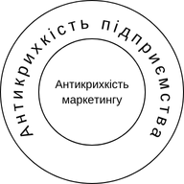
Рисунок 1.2 – Антикрихкість маркетингу як складова антикрихкості підприємства
Складено на основі власного досліджень автора

Важливим моментом у дослідженні теми антикрихкості є виділення та розмежування ще двох понять: антикрихкість маркетингу та маркетингова антикрихкість. Оскільки тема є новою у вивчені, дослідивши існуючі підходи до визначення поняття антикрихкості маркетингу підприємства було помічено різне вживання даного понять.
Тому хотілось б запропонувати ввести власні визначення для розмежування вище зазначених понять. Отож, маркетингова антикрихкість підприємства, тобто антикрихкість на засадах маркетингу, що створюється за рахунок побудови, розвитку посилення взаємовигідної взаємодії, а антикрихкість маркетингу це антикрихкість продуктово-ринкової діяльності підприємства, управлінської підсистеми підприємства, що забезпечує виконання маркетингових функцій даного підприємства. До прикладу, у період економічної кризи на внутрішньому ринку компанія виходить на міжнародні ринки, що дозволяє збільшити продажі, це і є проявом і маркетингової антикрихкості, як розвитку нових взаємовигідних взаємин з бізнес-партнерами і споживачами, так і антикрихкості маркетингу підприємства, оскільки цей вихід на новий ринок потребує модифікації маркетингової діяльності підприємства та системи управління нею. Тоді як при зміні споживчих переваг компанія швидко змінює акценти у рекламних кампаніях, що дозволяє зберігати актуальність та ефективність товару чи послуги, це і є проявом антикрихкістю маркетингу підприємства.
Підсумовуючи, вище розглянуту інформацію, пропонуємо дефініціювати поняття антикрихкість маркетингу а саме, це вужче поняття, ніж антикрихкість підприємства, тобто є його складовою, що являє собою антикрихкість управлінської підсистеми підприємства і забезпечує виконання маркетингових функцій даного підприємства, останнє в свою чергу здатне адаптуватися до змін ринкових умовах, забезпечуючи свою стійкість та успішність на ринку. Це включає розробку гнучких та інноваційних стратегій, забезпечення ефективної комунікації з клієнтами, а також здатність реагувати на зміни в попиті та конкурентному середовищі. Результат антикрихкості маркетингу матиме вплив на антикрихкість підприємства. Тому в подальших розділах, ми будемо розглядати актуальність анткирихкого маркетингу на підприємстві.

  - Управління антикрихкістю на підприємстві

В сучасному мінливому та непередбачуваному світі стійкість підприємств стає ключовим фактором їх успіху. Традиційні підходи до управління ризиками, спрямовані на мінімізацію негативних наслідків, не завжди достатні для забезпечення довгострокової конкурентоспроможності. Тому спираючись до вже вище розглянутих принципів антикрихкості підприємства та підходів до визначення антикрихкостіні підприємства, пропонуємо вивести систему управління антикрихкістю на підприємстві, спершу в цілому для підприємства та звести все до антикрихкості маркетингу.
Управління антикрихкістю підприємства полягає у створенні, підтриманні та посиленні здатності підприємства не лише витримувати стреси та невизначеність, але й ставати сильнішим завдяки їм. Дану політику антикрихкості підприємство має створювати спираючись на підходи до визначення антикрихкості підприємства, що були розглянуті раніше. Поєднання фінансового, операційного, стратегічного та технологічних підходів до визначення та вибудовування антикрихкості підприємства демонструють, що дана політика антикрихкості підприємства є доволі багатогранною за природою та може розглядатися та контролюватися з різних точок зору.
Якщо ж говорити про вимірювання антикрихкості підприємства, то тут постає питання як саме це вимірювати та відслідковувати. Як стверджує доктор економічних наук Малий І.: «Політика антикрихкості важко піддається кількісному виміру ефективності та результативності, так як вона направлена на еволюційну зміну поведінки людей та ухвалення ними рішень, які в короткостроковому та довгостроковому періодах можуть упередити загострення деструктивних явищ у суспільстві.»[19]. Тому в питанні антикрихкості підприємства лінійне мислення та прогнозування на майбутнє опираючись на отримані результати в минулому не працюють. В даній темі важливо схилятися до підходів міждисциплінарної та універсальності, також важливо використовувати нестандартне мислення та креативність.
Оскільки поняття антикрихкості є не досить вивченим, тому ще не було запропоновано жодного методу управлінням антикрихкістю на підприємстві, було лише запропоновані вище розглянуті підходи до визначення антикрихкості. Тому наразі завданням постає запропонувати та виокремити власний метод в управлінні антикрихкістю маркетингу. Проте спершу варто розглянути ознаки антикрихкості підприємства, що були запропоновані кандидатом економічних наук Язвінськой Н. нижче на рисунку 1.3. Вважаємо, що дані ознаки стануть нашим фундаментом для побудови моделі антикрихкості маркетингу.

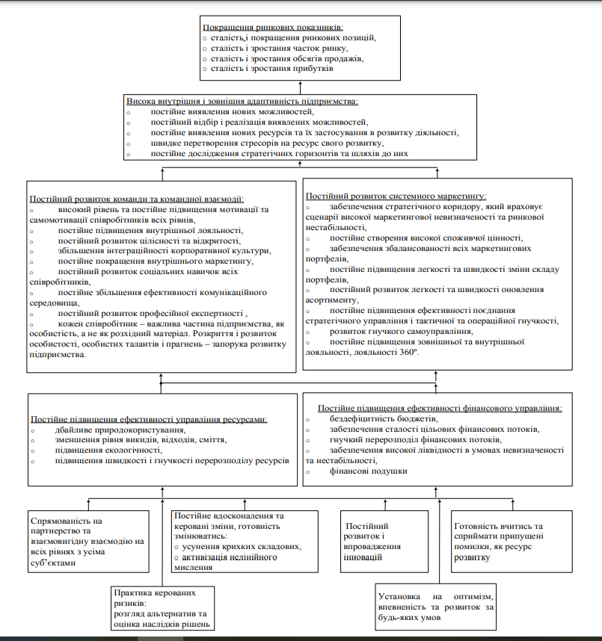
Рисунок 1.3 – Ознаки антикрихкості підприємства
Джерело: [45]

Як стверджує автор даної схеми, ознаки антикрихкості підприємства, що розташовуються на малюнку нижче варто розглядати, як чинники даних ознак, що розташовані вище. Аналізуючи дану схему, менеджери підприємств можуть використовувати описані ознаки в ній задля планування та впровадження антикрихких ознак свого підприємства чи бізнесу.
Для розвитку практики оцінки та керованості антикрихкості, запропоновані ознаки антикрихкості підприємства на рисунку 1.3 (вище), пропонуємо виділити в три основні групи складових та ознак антикрихкості маркетингу, як: постійна адаптивність, постійний розвиток та практика керованих ризиків. Перша з ознак – постійний розвиток, що є рушійною силою антикрихкості. В дану групу відносяться ознаки таких підгруп, як: постійний розвиток команди та командної взаємодії, розвиток системного маркетингу, ефективності управління ресурсами та фінансове управління, а також вдосконалення та керовані зміни. Це гарантує, що маркетинг залишається актуальним, конкурентоспроможним та готовим до нових викликів. Наступна ознака – постійна адаптивність, що є основою антикрихкості. Вона полягає в постійному пошуку нових можливостей, швидкому перетворенні стресорів на ресурси розвитку та постійному дослідженні стратегічних горизонтів. Це вимагає від маркетингу культури гнучкості, інновацій та сприйняття ризиків як можливості для зростання. В дану групу ми пропонуємо віднести такі ознаки, як: покращення ринкових показників та розвиток внутрішньої та зовнішньої адаптивності підприємства. Дані ознаки цих підгруп допомагають, перш за все, контролювати ситуацію на ринку та проводити аналіз отриманих даних, задля пошуку нових можливостей для розвитку у непередбачувані моменти ринку. В той час практика керованих ризиків виступає для пом'якшення негативних наслідків непередбачених подій. До даної групи ми відносимо: усунення крихких елементів, активізацію нелінійного мислення, розгляд альтернатив та оцінку наслідків рішень, установка на оптимізм, готовність вчитися та сприймати припущені помилки, як ресурс для розвитку. В свою чергу це дозволяє маркетингу приймати обґрунтовані рішення, мінімізуючи ризики та максимізуючи можливості.
Додаємо схему нижче рисунок 1.4:
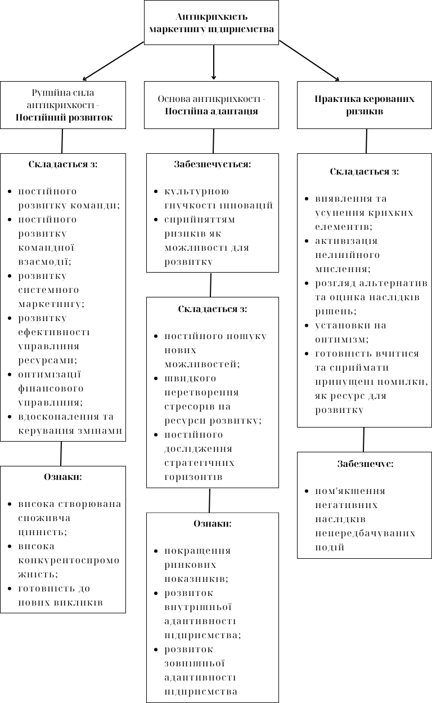
Рисунок 1.4 – Складові та ознаки антикрихкості маркетингу підприємства
Складено на основі власних досліджень автором
Підсумовуючи розглянуті ознаки, можемо висловити думки, що вони є чітким фундаментом для створення антикрихкого маркетингу на підприємстві. Тому далі розглянемо загальний цикл управління та модель логічних рівнів Ділтса задля формування методу антикрихкого маркетингу.
Загальний цикл управління, також відомий як управлінський цикл або управлінський процес, є фундаментальною концепцією в теорії менеджменту, що описує послідовність дій, які необхідні для ефективного керування підприємством. Моделей загального циклу управління налічується декілька варіантів, проте за основу було обрано основну загальну модель, що включає такі основні етапи, як: планування, організацію, реалізація та контроль (рис. 1.5) .

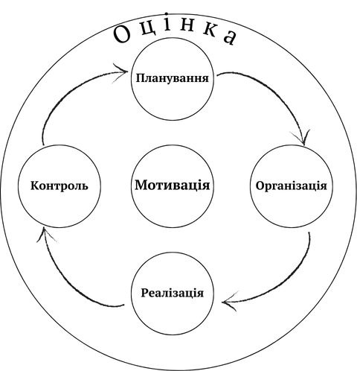
Рисунок 1.5 – Загальний цикл управління
Складено автором на основі [23]

Кожен з цих етапів має своє значення і вносить свій внесок у досягнення стратегічних цілей підприємства. Також в даній моделі ми не виокремлюю мотивацію як окремий етап, оскільки, на наш погляд, вона є присутньою на всіх інших етапах в даній моделі. Важливим моментом загального циклу управління, на наш погляд, є оцінка, що дозволяє провести доцільне оцінювання результатів загального циклу планування та додати корегування на кожний з етапів.
На першому етапі визначаються цілі підприємства, розробляються стратегії та визначаються ресурси, необхідні для їх досягнення. Планування є основою для всіх наступних управлінських дій, оскільки забезпечує чітке бачення напрямку розвитку організації. Наступний етап – організаційний етап, що включає створення структури підприємства, розподіл обов'язків, визначення ролей та завдань для кожного співробітника або підрозділу. На третьому етапі відбувається реалізація запланованих заходів і досягнення поставлених цілей на етапі планування. Далі присутній четвертий етап в даному циклі – контроль, що включає моніторинг попередньо виставлених цілей. І на завершення останній етап – оцінка, що оцінює в цілому всі етапи загального циклу управління, виконання планів, а також виявлення відхилень від запланованих результатів, щоб у подальшому додати корегування.
Дану модель, загальних циклів управління, дуже вдало можна використати для проєктування та побудови моделі управління антикрихкості маркетингу на підприємстві, що слугуватиме основою для цього процесу. З наших спостережень модель загальних циклів управління включає найголовніші цикли для планування управління антикрихкості маркетингу, проте дані модель не дає глибинного розуміння мотивів та цінностей організації, що можуть бути важливо критичними для антикрихкості. Також модель не враховує інтеграцію людського фактору та культури. Важливим моментом є те, що дана модель, загальних циклів управління, не бере до уваги необхідність до адаптації на рівнях ідентичності, цінностей та місії, що в свою чергу є важливим моментом у контексті антикрихкості маркетингу.
Враховуючи дані критерії, що є важливими при побудові моделі управління антикрихкістю маркетингу на підприємстві, перед нами постає виклик розглянути додаткову модель, що допоможе розкрити попередньо вище розглянуті питання. Для цього доцільно буде розглянути піраміду логічних рівнів Роберта Ділтса, також відому як піраміда Ділтса.
Піраміда Ділтса являє собою концепцію, яка допомагає розібратися в сенсі дій людини або бізнесу на різних рівнях, а саме: місія, ідентичність, переконання цінності, здібності, поведінка та оточення. Розглядаючи дані рівні виникають питання, що наштовхують на відповіді, щоб описати кожний рівень. Тому опис рівнів має вагомий внесок для глибшого розуміння причин та мотивів за поведінкою людей і організацій, для забезпечення гнучкості та адаптивності у змінних умовах, для забезпечення системного підходу до аналізу та вирішення проблем, для формування цінностей та вірувань організації, для кращого розуміння людського фактору і того, як люди можуть взаємодіяти з організацією.
Отож, перший рівень «оточення», тобто те, що буде відповідати на питання «Що я маю?» або «Що? Де? Коли?». Наступний рівень «поведінка», тобто все, що відповідає на питання «Що я роблю?». Далі рівень «здібності» і відповідає на питання «Як я роблю?». На рівні «переконання цінності» є питання «Чому я це роблю?», п’ятий рівень – «ідентичність» з питанням «Хто я? Який я маю образ?». І останній рівень «місія» з відповіддю на питання «Навіщо? Яке моє ідеальне Я?». Важливим моментом даної піраміди є те, що зміни на вищих рівнях будуть завжди мати вплив на зміни на нижчих рівнях, тоді як у зворотному напрямку не завжди це буде працювати.
Тому для побудови методу управління антикрихістю маркетингу важливо розглянути всі логічні рівні піраміди Ділтса та сформувати до кожного з них необхідні питання за для проєктування цілісного аналізу як внутрішнього так і зовнішнього стану середовища для підприємства. Пропонуємо далі нижче розглянути на рисунку 2.6 запропонований перелік уточнювальних запитань до кожного із рівнів, що допоможуть нам чітко проаналізувати наш маркетинг на підприємстві.

Рисунок 1.6 – Застосування моделі логічні рівні піраміди Ділтса для створення антикрихкості маркетингу
Складено на основі власних досліджень автором

Доповнена нами модель Ділтса, в застосуванні до управління антикрихкістю маркетингу пропонуємо дати назву МУАМ, як абревіатура і нова назва моделі. Отож, МУАМ дозволяє підприємству структурно і системно аналізувати свій маркетинг і свою маркетингову антикрихкість, виявляти і усувати наявні пропуски – «сліпі зони», таким чином усуваючи слабкі сторони і посилюючи сильні.
Наприклад, на рівні місії, підприємство чітко формує свою ціль та кінцевий результат, який має досягти за допомогою маркетингу на підприємстві. Даний рівень матиме вплив на формування наступних рівнів в даній моделі.. На рівні ідентичності, знаходиться відповіді для підприємства, де саме і у чому воно має сильні та слабкі сторони, та розуміння своєї ролі та ідентичності, що в свою чергу допомагає вибудувати антикрихкий маркетинг. На рівні переконань цінностей розкривається розуміння, що ж таке успішний маркетинг на підприємстві та як створювати цінність для клієнтів. Рівень здібностей дасть відповідь, якими саме навичками та знання володіє маркетинг на підприємстві, які інструменти та технології використовує. Рівень поведінки буде відповідати за те, яким чином приймаються рішення, як підприємство взаємодіє з клієнтами і як вони реагують на зміни. І на останньому рівні – рівні оточення, підприємство сформує чітке розуміння конкурентного ландшафту, потреб клієнтів та технологічних тенденцій.
Отже, наша модель МУАМ може бути не просто інструментом, що дозволяє підприємствам не лише глибше аналізувати діяльність свого маркетингу та усувати слабкі місця в ньому, а також стане тим фундаментом у формуванні методи управління антикрихкості маркетингу подальшому.
Дані напрацювання, розглянуті вище, допоможуть розробити та запропонувати метод з управління антикрихкістю маркетингу на підприємстві, яке розглянемо в наступному пункті.

  - Метод управління антикрихкості маркетингу

Питання впровадження методу управління антикрихкості маркетингу на підприємстві обумовлюється одним із головних чинників – динамічність ринку. Сьогоднішні дні характеризуються високим ступенем невизначеності та швидкими змінами, що виникають як через технологічний прорив інновацій в суспільстві так і через зовнішні фактори, такі як: економічні кризи, пандемії та сьогоденні війни. Як вже згадувалося раніше, що традиційні маркетингові підходи все частіше виявляються не ефективними в умовах такої турбулентності, оскільки вони спрямовані на стабільність та передбачуваність. Тоді, коли ми будуємо маркетингові стратегії, що включають в себе принципи антикрихкості, такі стратегії допомагають підприємству не лише адаптуватися до нових непередбачуваних змін, але й активно використовувати дані зміни для покращення результатів свого підприємства.
Ще одним аргументом на користь дослідження методу для управління антикрихкістю маркетингу виступає складність і не лінійність систем. Як відомо, споживча або ж ринкова поведінка є складною нелінійною системою, яка може набути значних наслідків у будь-який момент при незначних навіть змін. Враховуючи даний фактор, розуміння антикрихкихкого маркетингу дає можливість маркетинговим стратегіям краще справлятися з непередбачуваними подіями та викликами, в свою чергу це сприяє стабільності та зростанню підприємства навіть у найскладніші часи. Тому і постає чітке аргументування, чому є таким важливим моментом дослідження методу управління антикрихкістю маркетингу.
Отож, враховуючи попередній аналіз загального циклу управління та моделі логічних рівнів Ділтса, що гармонійно можуть доповнити попередню модель. Також розглянуті раніше дослідження, перш за все, аналіз підходів до визначення антикрихкості підприємства, описаної структури антикрихкості підприємства та антикрихкості маркетингу на підприємстві, та з огляду на ознаки антикрихкості підприємства, далі на рисунку 3.1 нижче, пропонуємо поетапний процес управління антикрихкістю маркетингу на підприємстві.
На наш погляд, процес управління антикрихкості маркетингу варто розпочинати з загального аналізу та оцінки поточного стану маркетингу, щоб виявити вразливі місця, де не вистачає уваги чи ресурсів. В свою чергу це стане тими потенційними точками зростання, що потребуватимуть підвищення гнучкості та адаптивності в умовах нестабільного ринку.

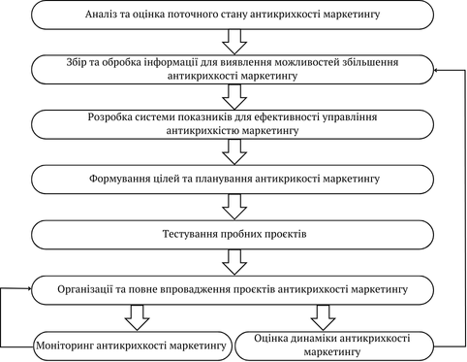
Рисунок 1.7 – Процес управління антикрихкості маркетингу
Складено на основі власних дослідження автора

Після цього варто провести збір та обробку інформації ринків підприємства задля виявлення тих можливостей, де можна покращувати антикрихкість нашого маркетингу. Далі варто буде розробити систему показників, що зможе контролювати стан антикрихкості маркетингу та слідкувати за його динамікою. Наступний етап включає формування цілей та планування антикрихкості маркетингу, як саме буде відбуватися адаптація маркетингових стратегій до мінливих зовнішніх умов. В свою чергу це може включати впровадження інновацій, оптимізацію використання ресурсів для зменшення ризиків та збільшення конкурентоспроможності. Перед запуском потрібно буде протестувати пробні проєкти і в разі чого внести корективи. І після цього можна повноцінно буде організовувати та запускати дані проєкти для поліпшення антикрихкості марктеингу, що відповідно має підвищити стійкість маркетингу та самого підприємства до непередбачених викликів. Важливим моментом на останньому етапі є моніторинг антикрихкості марктеингу, що є постійним процесом. А оцінка динаміки антикрихкості маркетингу відслідковуватиме зміни у стійкості системи протягом визначеного періоду часу. За потреби скорегувати стратегії та цілі маркетингу, даний етап сприятиме поверненю нас до другого етапу, щоб виявити нові можливості для підтримки антикрихкості маркетингу.
Далі у таблиці 1.3 згруповано та зазначена коротка характеристика кожного з процесів у формуванні методу управлінню антикрихкістю маркетингу на підприємстві. Варто відмітити, що дана таблиця 1.3 складається з п’яти етапів планування антикрихкості маркетингу по-горизонталі, а саме: планування, організація, реалізація, моніторинг та оцінка; по-вертикалі зазначені основні характеристики та ознаки кожного з етапів процесу управління антикрихкості маркетингу.
За основу побудови даного методу було взято етапи загального циклу управління та відповідаючи на запитання за пірамідою Ділтса, яка була раніше запропонована, запропоновані певні характеристики та ознаки для кожного з етапів. Основою будь-якого методу в управлінні постає планування, тому задля забезпечення чіткого та якісного плану з розробки антикрихкості маркетингу на підприємстві, необхідно провести ряд вагомих досліджень та аналізу питань в даній темі. Перш за все, на наш погляд, варто розпочати з моніторингу ринків, де працює підприємство, тобто дослідити перший рівень піраміди Ділтса – «оточення».

Таблиця 1.3 – Метод управління антикрихкості маркетингу на підприємстві
Планування антикрихкості маркетингу | Організація антикрихкості  маркетингу | Реалізація антикрихкості маркетингу | Моніторинг (контроль) антикрихкості маркетингу | Оцінка антикрихкості маркетингу
Моніторинг ринків підприємства | Забезпечення необхідних ресурсів для реалізації даних стратегій | Запуск пілотних проєктів для тестування підходів нових стратегій мар-кетингу чи нових продуктів | Фінансові показники: прибутковість, рентабельність, ліквідність | Аналіз досягнутих результатів та можливості виходу на нові ринки
Аналіз ризиків для маркетинго-вих стратегій | Підготовка персоналу, з постійним навчанням до підвищення гнучкості та адаптивності | Адаптивність маркетингових стратегій під непередбачувані події в майбут-ньому | Операційні показники: швидкість адаптації до змін | Ефективність розширення портфелю товарів, рівень сприйняття нових про-дуктів на ринку
Сценарне планування майбутніх подій | Впровадження інноваційних технологій | Диверсифікація каналів збуту та стратегій маркетингу | Клієнтська лояльність, оцінка рівня задоволеності | Зворотній зв'язок від працівників та зацікавлених сторін

Продовження таблиці 1.3
 |  |  | Інноваційні показники:  к-сть впрова-джених інновацій, рівень інноваційної активності | Внесення коригування маркетингових стратегій та планів на основі отриманих даних
Складено на основі власних досліджень автора

Варто чітко відповісти на декілька запитань: «В якому маркетинговому середовищі ми працюємо? Яка наша цільова аудиторія споживачі? Які фактори найсуттєвіше впливають на нашу діяльність?». Також варто звернутися до другого рівня піраміди Ділтса – «поведінка», та дати відповідь на ряд наступних питань: «Як ми знаходимо можливості для розвитку і вдосконалення (маркетингові можливості тощо)? Як ми реагуємо на зміни в маркетинговому середовищі? Як ми взаємодіємо зі споживачами, зі конкурентами, зі партнерами, зі референтними групами тощо? Як ми плануємо і реалізуємо наші дії?». Оцінивши свідомо ситуацію ринку, ми зможемо спроєктувати умовну схему для організування заходів щодо антикрихкого маркетингу.
Аналіз ризиків для маркетингових стратегій включають певну кількість етапів, а саме: аналіз ідентифікувати слабкі місця задля підготовки до несприятливих подій в майбутньому; розроблення сценаріїв для непередбачуваних ситуацій, що можуть включати в себе зміни ринкових умов, зміни в поведінці споживачів або дій конкурентів; використання ризиків як можливість для створення нових шляхів розвитку підприємства; покращення комунікацій між членами в команді, щоб швидко реагувати на виклики; аналіз ризиків з фокусом на довгострокові ризики, а не лише на короткострокові. Сценарне планування подій окрім того, що ідентифікує потенційні ризики та можливості, розроблюючи декілька ймовірних сценаріїв, компанії стає більш гнучкою та здатною до швидкого адаптування нових умов.
Наступним етапом в методі управлінні антикрихкістю маркетингу є організація. Для реалізації стратегій антикрихкого маркетингу необхідні фінансові ресурси, а саме: підприємство має виділяти бюджет на дослідження та розробку інноваційних проєктів, нових продуктів чи послух у розвитку маркетингових технологій; створення резервних фінансових фондів для швидкої реакції на несподівані події та можливості. Наступним кроком є підготовка персоналу підприємства. На цьому етапі нам у поміч може бути піраміда Ділтса з третім рівнем «здібності», на питання які варто відповісти, а саме: «Які навички та здібності мають працівники маркетингового відділу? Як ми розвиваємо наші здібності: тренінги, вебінари, курс чи лекції для працівників?». Також впровадження технологій на підприємстві є ключовим елементом у організації методу управління антикрихкістю маркетингу, та важливим питання, на яке варто відповісти буде: «Які маркетингові стратегії, інструменти та технології ми використовуємо?», – що також взяте з моделі Ділтса, яку ми доповнили переліком питань.
На етапі реалізації антикрихкого маркетингу перш за все, виступає процес запуск пілотних проєктів для тестування підходів. Даний етап є важливим, оскільки він дозволяє підприємствам випробувати дані ідеї та стратегії в контрольованих, імітованих умовах перед їх повномасштабним використанням в подальшому. Тобто, провівши пілотний проєкт, підприємство зможе дослідити та мінімізувати ризики в майбутньому при схожих ситуаціях, набути певного досвіду та поліпшити вже запропоновані ідеї стратегій, а зворотній зв'язок від пілотного проєкту допоможе знайти нові несподівані можливості для підприємства. Після того як було запущено пілотні проєкти і отримано зворотній зв'язок по ним, варто звернути увагу на адаптацію цих результатів, ввести певні коригуючі зміни в маркетингові стратегії, щоб досягти в подальшому кращого результату та балансу в майбутніх невизначних ситуаціях. Важливим моментом є диверсифікація каналів збуту та маркетингових стратегі, що має цінність у реалізації методу управління антикрихкістю маркетингу. По-перше, при диверсифікації каналів збуду у підприємства зваляється ширший простір для продажу своєї продукції та послуги, що в свою чергу знижує ризики пов’язані з різними можливими змінами чи проблемами, які можуть виникнути на одному із каналів. До прикладу, Covid-19 негативно вплинув на діяльність бізнесу, що займався збутом своєї продукції лише офлайн та на пряму зі споживачем. Теж саме стосується і повномасштабної війни з 2022 року, що обмежила можливості для продажу свої продукції покупцям в офлайн. Також варто відмітити, що диверсифікація маркетингових стратегій, має такий же позитивний вплив на підприємство. Тому можливість використовувати різні канали збуту продукції чи то послуг у поєднанні різних маркетингових стратегій, а саме: через онлайн, офлайн, напряму чи через дистриб’юторів, – зменшує ризик, підвищує гнучкість, стійкість та адаптивність до зовнішніх шоків, розширює клієнтську базу.
Для розуміння того як працює управління антикрихкість маркетингу варто проводити моніторинг з допомогою запропонованих показників. До прикладу, фінансові показники, такі як прибутковість, рентабельність та ліквідність підприємства дозволять оцінити наскільки успішно підприємство реагує на зміни на ринку. Постійне зростання даних показників свідчитиме про ефективність антикрихкості маркетингу. Якщо ж говорити про операційні показники, а саме: швидкість адаптації до змін, то він допомагає оцінювати наскільки підприємство готове до неочікуваних подій та як швидко буде на них реагувати й адаптуватися. До прикладу, показник швидкості адаптації до змін може розповісти наскільки швидко підприємство може змінювати свої маркетингові стратегії до змін в зовнішньому середовищі: ринку, споживчих тенденцій або конкурентного середовища. Також це показник того як швидко підприємство може оперативно виводити на ринок нові свої продукти чи послуги, як будуть відповідати актуальним потребам споживачів. Наступні два показники, що ми вважаємо варто використовувати при моніторингу антикрихкості маркетингу це клієнтська лояльність та оцінка рівня задоволеності, що допомагають виявити можливості для покращення та адаптації в умовах змін. Запропонувавши ці показники, ми намагалися відповісти на питання відштовхуючись від моделі Ділтса на четвертому рівні – «переконання цінностей», а саме: «На які цінності ми спираємося в нашій діяльності? Задля чого ми працюємо? Як ми розвиваємо наші здібності? Як ми шукаємо/ знаходимо можливості розвитку?». Тому, якщо дані два показники матимуть високі значення це свідчитиме, що підприємство готове до змін на ринку або в поведінці споживачів. Оскільки більша ймовірність того, що його клієнти будуть готові залишитися з брендом незважаючи на нові виклики чи зміни. Також варто не забувати, що більш лояльні клієнти приносять більше доходу в довгостроковій перспективі для підприємства, що не матиме значного негативного впливу при змінах у зовнішньому середовищі. Останніми важливими показниками для моніторингу пропонуємо розглянути інноваційні показники, а саме: кількість впроваджених інновацій та рівень інноваційної активності. Важливість даних показників обумовлена тим, що в світі глобальних та швидкісних змін інноваційні технології допомагають підприємству слідувати за трендами ранків, швидко розвиватися та адаптуватися до нових змін. Тому якщо дані показники будуть високими, це буде свідчити про те, що підприємство матиме можливість залишатися лідерами ринку, навіть у різних непередбачуваних ситуаціях.
Після всіх пройдених етапів управління антикрикхістю маркетингу варто оцінити отриманні результати роботи та надати висновки по покращенню або підтримання даних результатів в подальшому. Отож, для аналізу досягнутих результатів порівняно з запланованими цілями ми можемо порівняти відповідаючи на ключові питання з піраміди Ділтса з рівня «ідентичність» та «місія», на такі питання, як: «Хто ми як підприємство? Хто ми як маркетинговий відділ? Хто ми для споживача? Які наші довгострокові цілі? Яка наша кінцева мета? До чого ми прагнемо?». Тобто, отриманні результати після аналізу моніторингу антикрихкості маркетингу визначать на якому місці знаходиться підприємство у системі очікуваних показників, тобто плану, та фактичних результатів; наддасть зведений звіт отриманих показників, щоб чітко розуміти, що варто доопрацювати в управлінні антикрихкістю маркетингу та на що варто звернути увагу при плануванні наступних стратегій та планів. Також в оцінці ми можемо розглядати можливості виходу на нові ринки та розширення портфелю товарів, що свідчитиме про швидку реакцію маркетингу на нові тенденції ринків та можливостей для розвитку. Не менш важливим є зворотній зв'язок від внутрішнього середовища підприємства, тобто його працівників, що підтримують діяльність даного підприємства своєю оперативною та чіткою комунікацією між відділами, швидкою реакцією на зміни та генерацією ідей для вирішення термінових задач, що постають перед ними задля успіху діяльності підприємства. Тобто, дана інформація, дозволить керівництву підприємства розуміти, де потрібно ввести зміни на покращення зв’язку між відділами та компетенції працівників задля постійного підтримання антикрихкості маркетингу підприємства.
Варто відмітити, що на нашу думку, мотивація як елемент методу управління антикрихкістю маркетингу також має бути присутньою на всіх рівнях, оскільки вона забезпечує належним чином рівень залученості, адаптивності та продуктивності всіх працівників в даному процесі. На рівні планування мотивації стимулює команду швидко залучатися до генерації ідей, прогнозуванні та креативу. Ми вважаємо, що вмотивований працівник це запорука для підприємства у розвитку. В той же час мотивація на рівні організації допомагає працівникам більш релевантно використовувати свій час та ресурси задля організації всіх процесів. На рівні реалізації вмотивовані працівники з більшим ентузіазмом працюють над проєктами, їх перевіркою до запуску, бо вбачають майбутній результат в даній роботі. На рівні моніторингу мотивація працівників полягає у тім, щоб перевірити свої попередні напрацювання та отримати позитивний результат, як відзнака того, що вони справилися з поставленими задачами на попередніх рівнях. І на останок рівень оцінки антикрихкості маркетингу має мотивацію для працівників в тому, щоб отримані результати оцінити та покращити для майбутніх розробок. Так як від їхньої праці буде залежати рівень розвитку підприємства в несподіваних ситуаціях, а в свою чергу це впливатиме на фінансовий стан працівників.
Як ми розглянули вище, антикрихкість маркетингу – є однією із складових антикрихкості підприємства, тому для забезпечення антикрихкості підприємства потрібно збалансовано вкладатися в усі його складові, щоб зробити дане підприємтсво більш стійким та адаптивним до мінливих умов. Сама ж метода управління антикрихкістю маркетингу (МУАМ), що була створена на основі моделі Ділтса та загального циклу управління, дозволяє чітко розглянути всі процеси управління маркетингової діяльності, врахувавши всі рівні функціонування підприємства. Впровадження такої методи в управлінні маркетингом сприятиме гнучкості та адаптивності маркетингових процесів, функцій, стратегій, що дозволять ефективно реагувати на виклики ринку. Відповідно впровадження МУАМ на підприємствах дозволити:
- виявляти та усувати певні прогалини в маркетингових стратегія, що в свою чергу знизить ризик та підвищить ефективність роботи маркетингу;
- сприятиме інноваціям через вивчення нових підходів за для створення цінності для власних клієнтів;
- забезпечить узгодженість між стратегічними цілями підприємства та операційним завданням маркетингу;
- і на останок, забезпечить довгострокову конкурентоспроможність за рахунок можливості адаптуватися до мінливих умов ринку.
Важливим моментом на наш погляд є те, що підприємства різного розміру та галузевої діяльності мають враховувати свою специфіку ринку, де вони торгують, під час впровадження методи управління антикрихкістю маркетингу. Тобто, для великих підприємств важливо буде лаконічно інтегрувати дану методу у вже існуючі системи управління маркетингом, натомість малий бізнес або стартапи можуть використовувати МУАМ саме як основу для побудови своєї маркетингової стратегії з самого початку.
В цілому ця тема потребує подальших досліджень та розробок, саме в практичному контексті впровадження методи управління антикрихкістю маркетингу для різних масштабів підприємств.

Висновки до розділу 1

Даний розділ ґрунтується на дослідженні та трактування поняття антикрихкість, що вона являє собою та яка її характеристика. Було досліджено поняття антикрихкості за Талебом, та на основі даного поняття було запропоновано дефініціювати антикрихкість підприємства як здатність суб’єкта витримувати негативні впливи, стресові ситуації та зміни як у внутрішньому так, і у зовнішньому середовищі, а також здатність не тільки вижити в таких умовах, але й розвиватися, стаючи більш сильним та досконалим після подібних випробувань. Також, на наш погляд, пропонується розглядати поняття антикрихкість маркетингу як одну із складових антикрихкості підприємства. Важливим кроком стало розмежування двох понять: антикрихкості маркетингу та маркетингової антикрихкості. Оскільки дані поняття часто зустрічаються у літературі як суміжні, тому ми пропонуємо розглядати так: маркетингова антикрихкість підприємства, тобто антикрихкість на засадах маркетингу, може виступати як антикрихкість продуктово-ринкової діяльності підприємства, натомість антикрихкість маркетингу це антикрихкість управлінської підсистеми підприємства, що забезпечує виконання маркетингових функцій даного підприємства. Підсумовуючи дане дослідження, ми можемо дефініціювати поняття антикрихкість маркетингу як вужче поняття, ніж антикрихкість підприємства, тобто є його складовою, що являє собою антикрихкість управлінської підсистеми підприємства і забезпечує виконання маркетингових функцій даного підприємства, останнє в свою чергу здатне адаптуватися до змін ринкових умовах, забезпечуючи свою стійкість та успішність на ринку.
Продовжуючи досліджувати поняття та сутність антикрихкості підприємства запропонували виокремити три групи ознак антикрихкості маркетингу підприємства, взявши до розгляну ознаки антикрихкості підприємства, що були запропоновані пані Н.Язвінськой у своїй роботі.
Важливим моментом у нашому дослідженні, було проаналізовано загальний цикл управління та модель логічних рівнів Ділтса для побудови методу управління антикрихкістю маркетингу. У модель загальних циклів ми не виокремлюю мотивацію як окремий етап, бо вважаємо, що вона присутня на всіх інших етапах в даній моделі. Також пропонуємо розглянути додатковим етапом оцінку в даній моделі, що дозволяє провести доцільне оцінювання результатів загального циклу планування та додати корегування на кожний з етапів. Також доповнили модель Ділтса запитаннями, що дозволять підприємству структурно і системно аналізувати свій маркетинг і свою маркетингову антикрихкість, виявляти і усувати наявні пропуски - «сліпі зони», таким чином усуваючи слабкі сторони і посилюючи сильні.
У підсумку даного розділу, було запропоновано модель управління антикрихкістю маркетингу на підприємстві, що включає в себе поєднання характеристик з загального циклу управління та питань, що були раніше нами запропоновані, з моделі логічних рівнів Ділтса.
Основні теоретико-методичних положень даного розділу були написані тези на міжнародних науково-практичних конференціях «Сучасний стан та пріоритети модернізації фінансово-економічної системи: теорії та пропозиції» та «Розвиток підприємництва як фактор зростання національної економіки»:
- «Модель антикрихкості маркетингу підприємства», Богуславська А.А., Язвінська Н.В, 11-12 жовтня 2024 р. URL: https://doi.org/10.36059/978-966-397-426-2-30
- «Тенденції ринку напоїв в світі та України: виклики, можливості та роль антикрихкості маркетингу ПРАТ «Карлсберг Україна», Богуславська А.А, Язвінська Н.В., 20 листопада 2024р. URL: https://conf-keip.kpi.ua/

2 АНАЛІЗ МАРКЕТИНГОВОЇ ДІЯЛЬНОСІТ ПРАТ «КАРЛСБЕРГ УКРАЇНА»

  - Аналіз ринку напоїв, його стан та тенденції

Ринок продовольчих товарів включає в себе усі продукти харчування як в натуральному так і в переробленому вигляді, що знаходяться в обігу та споживаються споживачем. Даний ринок є сегментованим за видами продукції. Для проведення дослідження з антикрихкості маркетингу нашого підприємства ПрАТ «КАРЛСБЕРГ Україна», скористаємося нашими етапами розробки методу управління антикрихкості маркетингу, і розпочнемо з етапу збору інформації для виявлення можливостей збільшення антикрихкості маркетингу. Для цього буде розглянуто ринок напоїв, що включає продукцію алкогольних, безалкогольних та слабоалкогольних напоїв.
Ринок напоїв є дуже різноманітним та динамічним сектором харчової промисловості. В свою чергу даний ринок є частиною складовою економіки країни, що об’єднує між собою великих міжнародних виробників та локальних компаній, при цьому створюючи робочі місця для населення, стимулюючи інновації в країні та формуючи споживчі тренди на ринку. Як і на усіх ринках, ринок напоїв в Україні представляють такі суб’єкти:
- місцеві та міжнародні виробники продукції;
- дистриб’ютори та логістичні компанії;
- роздрібні мережі та точки продажу;
- споживачі;
- галузеві асоціації та об’єднання;
- та регуляторні органи й державні інституції країни.
Останні ж відіграють вагому роль в роботі виробництв напоїв в Україні. Оскільки, щоб будь-який ринок функціонував відповідно до всіх стандартів якості продукції та захисту інтересів як споживачів так і виробників, необхідний контроль зі сторони держави. В Україні за ринок напоїв відповідають наступні установи та державні органи влади:
- законодавче регулювання;
- Державна служба України з питань безпечності харчових продуктів та захисту споживачів (Держпродспоживслужба) – контролює безпечність харчових продуктів; проводить перевірки дотримання санітарних норм, стандартів якості та безпеки; гарантує захист прав споживачів;
- Міністерство охорони здоров’я України (МОЗ) – визначає норми вмісту алкоголю у слабоалкогольних напоях;
- Державні стандарти України (ДСТУ) – визначає технічні вимоги продукції, пакування, маркування;
- Державна фіскальна служба України (ДФС) – контролює сплату акцизу з виробництва та продажу алкогольних/ слабоалкогольних напоїв; боротьба з тіньовим виробництвом напоїв;
- Антимонопольний комітет України (АМКУ) – перешкоджають монополізації галузі, контролюють дотримання антимонопольного законодавства;
- органи місцевого самоврядування – видають дозволи на продаж алкоголю, слабоалкогольних напоїв у роздрібних точка; контролюють часові обмеження продажу.
Якщо розглядати світовий ринок безалкогольних та слабоалкогольних напоїв, він зростає з кожним роком. За останніми спостереженнями IWSR (лондонського інституту, що спеціалізується на дослідженні ринку) споживання безалкогольних та слабоалкогольних напоїв зросла на 5% за обсягами у 2023 році, а ринок безалкогольних напоїв з 2019 по 2023 рік зріс на 8% [56]. Також варто зазначити, що у 2023 році 17% усіх споживачів безалкогольних напоїв були нові учасники ринку, а для слабоалкогольних напоїв це становить 16%. За прогнозами очікується зростання даного ринку на 4% до 2027 року. Такі показники та прогнози свідчать проте, що більшість споживачів відмовляються від міцного алкоголю на користь безалкогольних або слабоалкогольних напоїв. Таку тенденцію задають покоління Z та міленіали, що більше зацікавлені у вживанні якихось нових безалкогольних альтернативних продуктів порівняно із споживачами старшого віку. Відповідно компанії підхоплюють цю тенденцію та створюють все більше нових безалкогольних напоїв, щоб адаптуватися до різних вікових груп. Про це свідчить той факт, що з 2019 по 2023 рік на ринок було випущено нової продукції безалкогольної в тричі більше [53].
Можна назвати декілька факторів, що сприяють зміни фокусу споживачів від алкогольних до безалкогольних напоїв у світі [54]:
- зростаюча свідомість населення до піклування про здоров’я;
- збільшенням поширеності хвороб у світі;
- зміни в споживчих уподобаннях та пошук продуктів з низьким вмістом цукру та корисними для здоров’я інгредієнтами;
- зростання участі людей у ​​професійному спорті, рекреаційних заходах на свіжому повітрі, фізичних вправах і фізичній підготовці створює попит на дієтичні добавки, такі як енергетичні напої.
Аналізуючи світовий ринок напоїв, до прикладу, в США спостерігається наступна тенденція зацікавленості споживачів у здоровому способі житті при виборі напоїв (рис.2.8).
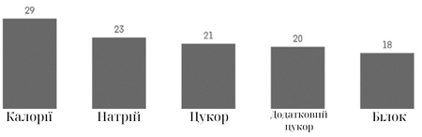
Рисунок 2.8 – Ринок напоїв: інформація на етикетках про харчову цінність, на яку споживачі частіше звертають увагу, США, 2022 рік,%
Джерело: переклад автора [62]
З досліджень проведених у США було помічено, що при купівлі напою люди звертають увагу на етикетку зі складом харчової цінності продукції, а саме на склад напою, які елементи та у якому відсотковому співвідношенні вони присутні в продукції. Найчастіше їхня увага приділена калорійності продукту. Окрім того, за даними Міжнародної діабетичної федерації, у 2019 році в Індії проживало 77 мільйонів хворих на цукровий діабет, що є другим за величиною у світі. За прогнозами, до 2030 року їх кількість досягне 101 мільйона. Відповідно до того ж джерела, у 2019 році майже 114 мільйонів дорослих у Китаї мали діабет. Через високу поширеність діабету в усьому світі споживачі все більше усвідомлюють важливість здорового харчування та активного способу життя [54].
Якщо ж оглядати індустрію напоїв, то даний ринок в світі є висококонкурентним, і серед ключових гравців виділяють таких, як от: Nestlé SA, Anheuser-Busch InBev, Heineken NV, PepsiCo, Inc. і The Coca-Cola Company. Дані компанії приймають інноваційні продукти як стратегію через зміну споживчих уподобань в світі. Тому вони акцентують увагу на тому, щоб пропонувати продукти з різними смаками та додатковими функціями задля задоволення споживчих вподобань.
Якщо ж говорити про ринок напоїв в Украйні він є доволі розвинутий. Попит майже повністю задовольняється, а експорт є не значним. Даний ринок має певну конкуренцію, його можна вважати монополістичним, оскільки функціонують великі компанії, що в свою чергу володіють великими потужностями, капіталом, який спрямовується на технічний розвиток, рекламу, підвищення кваліфікації працівників. Відповідно дані підприємства витісняють підприємства із низьким рівнем економічного розвитку. Сама ж структура ринку напоїв в Україні представлена наступним чином, нижче на рисунку 2.9. В даній структурі мінеральна вода займає 61,1%, наступне місце за солодкою газованою водою 20,3%, і якщо говорити про слабоалкогольні напої то це лише 2% від загальної структури.

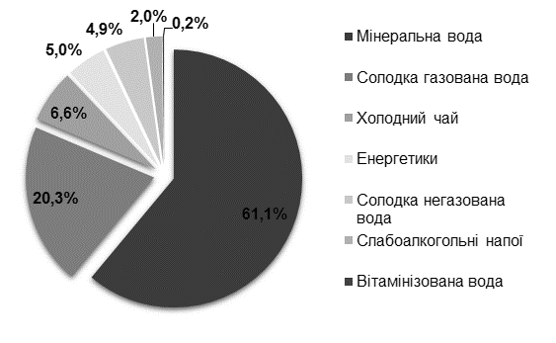
Рисунок 2.9 – Структура ринку напоїв за видами в Україні, 2022 рік, %
Джерело: [1]

В цілому культура споживання мінеральних вод в Україні розвивається давно, проте порівняно з європейськими країнами є нижчою, про це свідчить оцінка Pro-Consulting. Також за останні роки під впливом світового тренду здорового способу життя зростає попит на негазовану воду, а особливо на бутильовану негазовану воду. Ще одним фактором споживання негазованої бутильованої води є те, що в деяких регіонах України низька якість водопровідної води, тому бутильована вода має попит в цьому. Так як і в світі, за оцінкою Pro-Consulting в Україні спостерігається зменшення вживання солодких газованих напоїв, оскільки населення приділяє все більше уваги своєму здоров’ю та намагається менше споживати калорій зайвих. Дану динаміку можна прослідкувати в розрізі виробництва та реалізації безалкогольних та слабоалкогольних напоїв в Україні, представлених нижче на графіках.

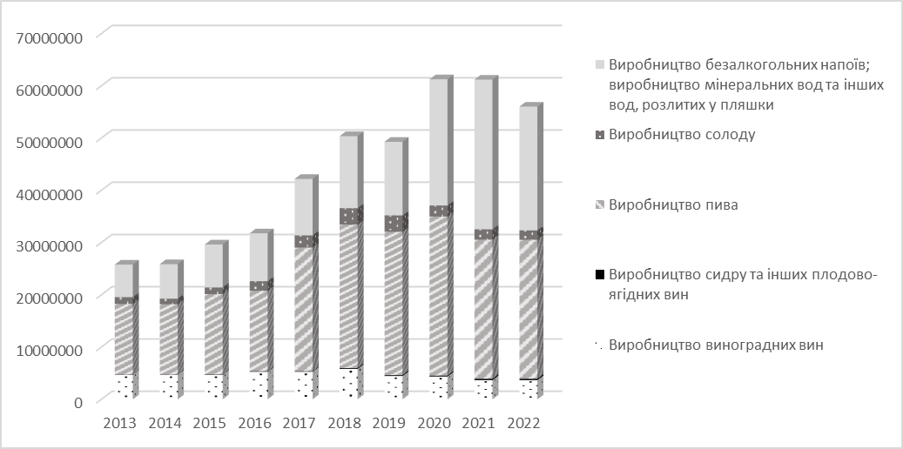
Рисунок 2.10 – Динаміка виробництва напоїв в Україні за 2013-2022 роки, тис. грн
Складено за даними [11]

З рисунку 2.10 помітно, що виробництво напоїв в Україні зростає, тобто ринок розвивається та збільшується. Проте в розрізі за виробництво напоїв помітно, що виробництва пива за останні два роки зменшилося, натомість виробництво безалкогольних напоїв, мінеральних вод та інших вод зростало в 2020-2021, таке збільшення може бути проявом попиту на здоровий спосіб харчування та споживання напоїв через період пандемії COVID-19.
Як показала практика та дослідження, люди, що були вели здоровий спосіб життя менше хворіли на COVID-19 або з легкістю його переносили. Відповідно даний досвід пандемії змінив ставлення споживачів до догляду за своїм здоров’ям та вподобанням у виборі продукції в магазинах.
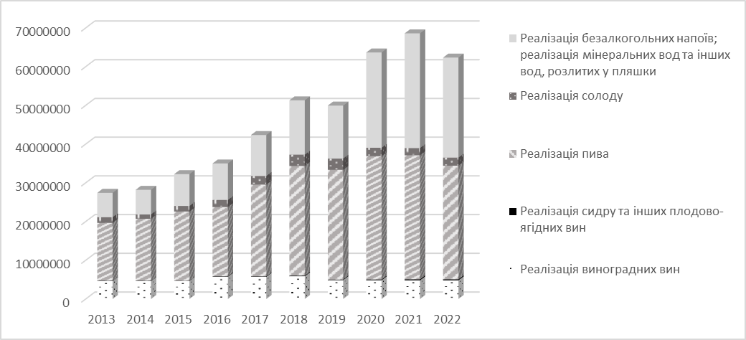
Рисунок 2.11 – Динаміка реалізація напоїв в Україні за 2013-2022 роки, тис. грн
Складено за даними [11]

Аналізуючи дану динаміку, помітно, що з року в рік як попит так і пропозиція на продукцію напоїв зростала, за останні 10 років майже в половину. Якщо ж говорити в розрізі за видами напоїв, одразу помітно, що виробництво та реалізація сидру та інших плодових вин є дуже мінімальною відносно до інших видів продукції. Натомість лідером в напоях слабоалкогольних та безалкогольних напоїв є пиво, що з року в рік тримало лідируючи позиції. Можна помітити, що з 2019 року зросло виробництво та реалізація безалкогольних напоїв та мінеральних вод, ми можемо припустити, що це є наслідком пандемії COVID-19. Проте реалізація пива, залишається майже на тому самому місці, хоча виробництво трохи зменшилося, що може свідчити про настання тренду на здоровий спосіб життя після пандемії. Оскільки саме в цей період в світі зросла популярність до безалкогольних напоїв. Виходячи з отриманих даних, можна стверджувати, що в структурі ринку напоїв в Україні переважає попит на пиво, проте дана динаміка може найближчим часом змінитися.
В структурі ринку напоїв, яку ми розгляну раніше, переважають як слабоалкогольні так і безалкогольні напої. Відповідно до тенденцій ринку в світі починає набирати попит за здоровий спосіб життя, що з певним часом прийде і на ринок України. На приклад, це можна вже помітити з того, що частка продажу алкогольних напоїв в Україні знижується (рис.2.12). Водночас показники безалкогольних напоїв є більшими та не так швидко спадають.

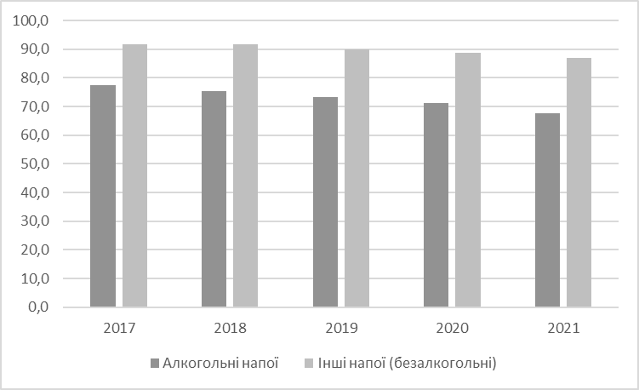
Рисунок 2.12 – Частка продажу підприємствами роздрібної торгівлі товарів, що вироблені на території України 2017-2021 роки, %
Складено за даними [11]

Тому якщо наше підприємство ПрАТ «КАРЛСБЕРГ Україна» хоче залишатися на лідируючих позиціях, варто буде розглянути також можливість ще більшої диверсифікації портфеля товарів у сегменті безалкогольних напоїв. Для цього розглянемо ринок безалкогольних напоїв та їх гравців.
На ринку безалкогольних напоїв присутні такі найбільші компанії як «Кока-Кола Беверіджиз Україна Лімітед», «PepsiCo Україна» та «IDS Ukraine» розділяють між собою питому вагу ринку, де з року в рік ця тенденція на збільшення частки зростає. Якщо розподіляти компанії за сегментом, тоді в сегменті солодкі газовані води найбільша частка припадає «Кока-Кола Беверіджиз Україна Лімітед» – 45%, і послідуючий конкурент «PepsiCo Україна» – 26,3%, а в сегменті мінеральна вода «IDS Ukraine» – 59,3%. Враховуючи, що наше підприємство ПрАТ «КАРЛСБЕРГ Україна» має в своєму портфелі продукції окрім пива ще газові безалкогольні напої, проте дистильовану чи мінеральну воду не виготовляє, тому доцільним буде розглядати виключно сегмент солодких газованих вод. Окрім головних гравців ринку, також присутні й інші компанії (табл.2.4):

Таблиця 2.4 – Найбільші виробники солодких газованих напоїв в Україні
Категорія | Компанія | Торгова марка
Солодкі газовані напої та соки | ТОВ «Кока-Кола Беверіджиз Україна Лімітед» | ТМ «Coca Cola», TM «Fanta», TM «Sprite», ТМ «Schweppes», ТМ «Fuze tea»
Солодкі газовані напої та соки | ТОВ «PepsiCo Україна» | ТМ «Pepsi», ТМ «Mirinda», ТМ «7Up», ТМ «Sandora», ТМ «Lipton», ТМ «Садочок»
Солодкі газовані напої та соки | ПрАТ «Оболонь» | ТМ «Живчик», ТМ «Молодіжна лінійка», ТМ «Квас Старокиївський»
Солодкі газовані напої та соки | ПрАТ «Ерлан» | ТМ «Біола»
Складено на основі [ 24, 25,26]

В даному сегменті представлено ПрАТ «Оболонь», що є одним із головних конкурентів на ринку пива з нашим підприємством ПрАТ «КАРЛСБЕРГ Україна», проте на відмінно від нашого підприємства ПрАТ «Оболонь» має набагато більш диверсифікований портфель продукції, що дає даному підприємству значні переваги на ринку. До портфелю ПрАТ «Оболонь» входить виробництво: пива, слабоалкогольних напоїв, солодких газованих напоїв, квасу, мінеральна та питна вода. Інші підприємства більше спеціалізуються на безалкогольних напоях, в їхньому асортименті продукції немає виготовлення алкогольних напоїв, тому їхня частка ринку на безалкогольному ринку буде вищою. Варто також відмітити, що ТОВ «PepsiCo Україна» та ТОВ «Кока-Кола Беверіджиз Україна Лімітед» є дочірніми підприємствами міжнародних холдингів, тому продукція в даних компаніях швидше буде змінювати відповідно до світового ринку та його тенденції у споживані напоїв. Натомість ПрАТ «Оболонь» є українським виробником і ключовим гравцем на ринку напоїв в Україні.
Підсумовуючи, розглянутий ринок напоїв як в світі так і в Україні, помітно, що ринок напої зростає, а найбільше ринок безалкогольних напоїв. Дана тенденція зростання має головний фактор – здоровий спосіб життя населення, що все більш відповідально ставиться до вибору продукції до споживання. На формування даної тенденції впливають такі показники як зростання кількості хвороб на діабет у Китаї та Індії за останні роки, тому низькокалорійні напоїв та взагалі без цукру мають перевагу на тих ринках. Також в США набирає популярність слабокалорійні напоїв та безалкогольні. Якщо ж говорити про Європу, то тут споживачі переходять від міцного алкоголю до слабоалкогольних та навіть до безалкогольних напоїв. Очікуються, що зростання безалкогольного ринку напоїв до 2027 року збільшить на 4%. В той час ринок напоїв в Україні має тенденцію на зростання попиту на безалкогольні напої також, чому посприяла пандемія COVID-19. Відповідно було виявлено нові можливості для нашого підприємства ПрАТ «КАРЛСБЕРГ Україна» на ринку напоїв, а саме фокусування на нових тенденціях ринку – здоровий спосіб життя. Оскільки такі компанії конкуренти як ПрАТ «Оболонь», «PepsiCo Україна» та ТОВ «Кока-Кола Беверіджиз Україна Лімітед» у своїх портфелях продукції мають значну перевагу серед безалкогольних напоїв та інших питних вод.
Тому для нашого підприємства важливо враховувати глобальні тренди на ринку напоїв, що в подальшому також можуть перейти на національний ринок. Відповідно ПрАТ «КАРЛСБЕРГ Україна» має розвивати та адаптувати маркетингові стратегії, звертаючи увагу на інноваціях та задоволеності потреб споживачів, що сприятиме розвитку ознак антикрихкості маркетингу.

  - Аналіз маркетингової діяльності ПрАТ «КАРЛСБЕРГ Україна»

ПрАТ «КАРЛСБЕРГ Україна» – один із лідерів на ринку пивоваріння в Україні, а історія заснування даного підприємства бере початки ще на початку 70-х роках з Запорізького заводу. Вже у 1993 році Запорізький пивоварний завод реорганізується у відкрите акціонерне товариство ПБК “Славутич”. На ринок України Carlsberg Group вийшла 2001 року, отримавши 50 % частку власності у холдингу Baltic Beverages Holding, який контролював 3 пивоварних заводи в Україні [38]. 2008 року данська компанія придбала частку активів компанії Scottish & Newcastle, другого співвласника Baltic Beverages Holding, отримавши, зокрема, повний контроль над цим холдингом [38].
Нижче у таблиці 2.5 представлена основна інформація про компанію.

Таблиця 2.5 – Основна інформація ПрАТ «КАРЛСБЕРГ Україна»
Назва | Приватне акціонерне товариство «КАРЛСБЕРГ Україна»
Коротка назва | ПрАТ «КАРЛСБЕРГ Україна»

Продовження таблиці 2.5
Код за ЄДРПОУ | 00377511
Дата реєстрації | 05.08.1993 р.
Організаційно-правова форма | Акціонерне товариство
Уповноважена особа | Хайдакін Олег Ігорович
Основні види діяльності | 11.05 Виробництво пива  11.03 Виробництво сидру та інших плодово-ягідних вин  11.07 Виробництво безалкогольних напоїв; виробництво мінеральних вод та інших вод, розлитих у пляшки
Складено на основі [27]

Щорічно компанія потрапляє до ТОП-25 найбільших платників податків і до ТОП-50 найкращих роботодавців в Україні [38]. За підсумками 2019 року, згідно з даними компанії Nielsen, частка ринку ПрАТ «КАРЛСБЕРГ Україна» становила 30,92% у натуральному вираженні [33]. ПрАТ «КАРЛСБЕРГ Україна» в 2022 році увійшла до рейтингу 30 стійких приватних компаній України в категорії FMCG [50], почавши виготовляти бутильовану питну воду для гуманітарних потреб ЗСУ та у деокуповані міста, придбати цю воду не можливо. Підприємство є ключовим гравцем в економіці України, оскільки внесок в економіку країни за 2023 рік склав 3 млрд гривень сплачених податків, і ще на 1,5 млрд грн реалізовано інвестицій.
На ринку напоїв ПрАТ «КАРЛСБЕРГ Україна» займає значну частку виробництва пива, що складає кожного року близько 31%. Незважаючи на виробництво головної продукції, тобто пива, у портфелі компанії присутні також товари і безалкогольні, що складають 3-4% від усього виробництва продукції підприємством на рік. Важливість диверсифікації портфелю товарів є важливою за для конкурентоспроможності підприємства на ринку напоїв, особливо під час змін тенденцій ринку на здоровий спосіб життя. Тому пропонуємо розглянути детальніше портфель товарів ПрАТ «КАРЛСБЕРГ Україна» нижче в таблиці 2.6.

Таблиця 2.6 – Портфель товарів ПрАТ «КАРЛСБЕРГ Україна»
Категорія | Торгова марка | Продукція
Алкогольні напої | TM «Lvivske» | Пиво | 1715, Світле, М’яке, Лев Біле Пшеничне, Лев Темне, Різдвяне*, Premium**, Портер
Алкогольні напої | TM «Lvivske» | Радлер | Radler
Алкогольні напої | ТМ «Robert Doms Belgium» | Robert Doms Belgium
Алкогольні напої | ТМ «Жигулівське Запорізького Розливу» | Жигулівське Запорізького Розливу
Алкогольні напої | ТМ «Славутич» | Корабельне, Ice Beer Mix
Безалкогольні напої | TM «Lvivske» | Lvivske 1715 Безалкогольне 0%
Безалкогольні напої | ТМ «Розмай Лісовий» | Ситро, Дюшес
Квас | TM «Квас Тарас» | Хлібний, Чорний, Білий
* «Lvivske Різдвяне» лімітована версія;
** «Lvivske Premium» експортна продукція.
Складено на основі [28]

Варто відзначити, що ПрАТ «КАРЛСБЕРГ Україна» займається також експортом своєї продукції, що виготовляється в Україні, в понад 20 країн світу, це як поставки до країн Європи так і до США та Канади. Ми бачимо, що диверсифікація портфелю нашого підприємства є не значною, оскільки 96-97% це виробництво пива та суміжних слабоалкогольних напоїв. Тому якщо ринок напоїв братиме серйозний курс на здоровий спосіб життя, попит на пиво буде зменшуватися.
Місія ПрАТ «КАРЛСБЕРГ Україна» полягає в наданні споживачам якісних алкогольних напоїв, сприяючи суспільній відповідальності та стежачи за дотриманням найвищих стандартів якості. В свою ж чергу підприємство, на початку 2024 року, презентувало свою нову стратегію Accelerate SAIL – прагнення до зростання, становлення компанії лідером ринку та позитивної сили в суспільстві. Підприємство оцінює свої довгострокові амбіції щодо органічного зростання до 4-6%. Відповідно, щоб досягти даних цілей, компанія планує збільшувати свої інвестиції в наступних роках в такі напрямки, як розвиток та диверсифікація свого портфелю продукції, впровадження нових технологій щодо керування цифровою трансформацією в продажах та маркетингу, розвиток оптимального постачання, тобто розроблення ефективного планування ланцюжок доставки, розширення своєї преміальної продукції на ринку напоїв, що приносить найбільші прибутки у компанію.
Пропонуємо далі розглянути, нижче на рисунку 2.13, представлені основні пріоритети підприємства у довгостроковій перспективі на ринку напоїв як в Україні так і в світі в цілому. Оглядаючи географічні пріоритети підприємства, вони планують розширюватися на ринках Азії, а саме з акцентом в таких країнах як Китаї, В’єтнамі та Індії.
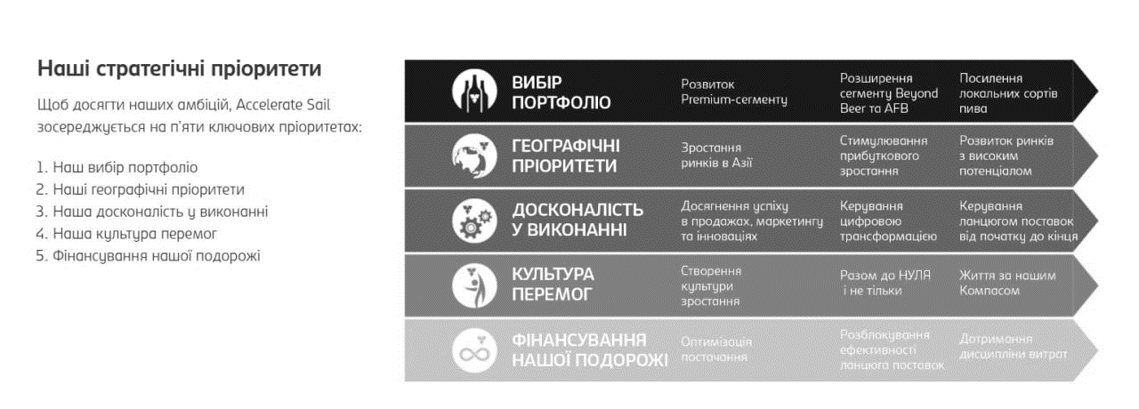
Рисунок 2.13 – Стратегічні пріоритети ПрАТ «КАРЛСБЕРГ Україна»
Джерело: [27]

В нашому попередньому дослідженні ринку напоїв у світі було помічено тенденцію до здорового способу життя, і особливо в таких країнах як Китай та Індія, споживачі надають все більше переваги напоям безалкогольним і з меншим вмістом шкідливих добавок. Ми можемо припустити, що для ПрАТ «КАРЛСБЕРГ Україна» буде доцільним розширити та покращити свій портфель товарів безалкогольної продукції як для нових ринків так і вже існуючих. Проте для початку варто розглянути та дослідити фінансовий стан підприємства.
На рисунку 2.14 помітно як з року в рік зростають і дохід, і чистий прибуток, і активи та зобов’язання підприємства. Дана тенденція свідчать про збільшення діяльності підприємства. Зростання доходу може свідчити про збільшення обсягів продажу або операційної діяльності підприємства, що позитивно відображається у чистому прибутку. Окрім цього зростання зобов’язань перевищують над активами, що говорить про ймовірне збільшення обсягу кредитів або інших боргових зобов’язань підприємства. Однак якщо порівнювати їх з темпами зростання активів, то вони обоє зростають пропорційно, що не матиме значущих негативних наслідків для ПрАТ «КАРЛСБЕРГ Україна».
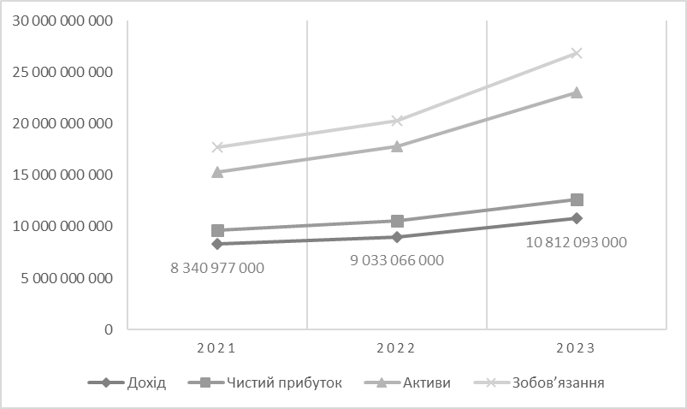
Рисунок 2.14 – Фінансові показники ПрАТ «КАРЛСБЕРГ Україна», тис. грн
Складено за даними [27]

Наступними важливими показникам є обсяги виробництва та реалізації продукції ПрАТ «КАРЛСБЕРГ Україна». На рисунку 2.15 в динаміці за три останні роки як таких значних змін не відбулося, помітно, що виробництво пива все ж таки зменшилося і можна припустити, що це посприяло через попит на нього, який теж трохи впав на ринку напоїв. Натомість безалкогольні напої зросли в обсягах реалізації в 2023 році, є ймовірність, що дана тенденція буде в поточному році.
Враховуючи той факт, що ПрАТ «КАРЛСБЕРГ Україна» спеціалізується на виробництві пива, дає зрозумілу оцінку тому, чому показники виробництва безалкогольних напоїв є нижчими. Проте в довгостроковій перспективі, якщо тенденція до зорового способу життя буде зростати в світі і потім в Україні, підприємству варто буде підготуватися до цього.
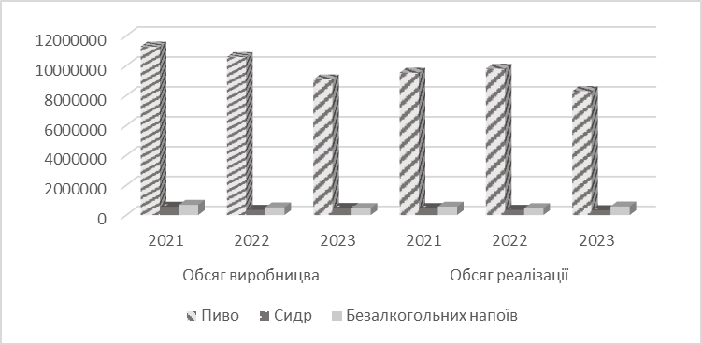
Рисунок 2.15 – Обсяги виробництва та реалізації продукції за видом на ПрАТ «КАРЛСБЕРГ Україна», тис. грн
Складено за даними [27]

Як зазначає голова Наглядової ради Carlsberg Group Генріх Поулсен, за показниками 2023 року в глобальних обсягах продажу безалкогольних і слабоалкогольних напоїв вже становлять 28,5%, що зросли за попередні роки. Саме тому в даній роботі ми розглядаємо антикрихкість маркетингу, яка має стати однією із складових антикрихкості нашого підприємства, щоб чітко визначитися з можливостями створення антикрихкого підприємства. Для цього проведемо аналіз поточного стану антикрихкості маркетингу ПрАТ «КАРЛСБЕРГ Україна», про який ми раніше зазначали в етапах розробки методу управління антикрихкості маркетингу. Для даного етапу застосуємо певні рівні нашої модифікованої моделі Ділтса – МУАМ, щоб визначити який стан нашого підприємства та маркетингового відділу в управлінні антикрихкістю маркетингу.
Про рівень «оточення», ми вже дослідили вище у попередньому підпункті. Проте варто нагадати, що серед конкурентів, які оточують наше підприємство ПрАТ «КАРЛСБЕРГ Україна» є присутні такі компанії як: ПрАТ «Оболонь», «PepsiCo Україна» та ТОВ «Кока-Кола Беверіджиз Україна Лімітед», що спеціалізуються на вироблені як слабоалкогольних так і безалкогольних напоїв. В даному конкурентному середовищі перевагу має підприємство ПрАТ «Оболонь», оскільки в портфель товарів безалкогольних напоїв становить аж 19%, в пиво 59%, все інше припадає на виробництво мінеральної та питної води – це 14%, слабоалкогольна продукція – 8%. Тобто дане підприємство має більш диверсифікований портфель товарів, що надає йому перевагу сере інших конкурентів на ринку, з тенденцією на здоровий спосіб споживання. Відповідно це впливає на діяльність маркетингу, підвищує його рівень антикрихкості, оскільки маркетологи можуть пропонувати різні стратегії для того, щоб залучати більше споживачів до свого підприємства та продукції.
Розглядаючи рівень «поведінка», перш за все звернемо увагу на те, як у підприємства ПрАТ «КАРЛСБЕРГ Україна» (рис.2.16) налагоджена постійна комунікація зі своїми стейкхолдерами. Це допоможе на ранніх стадіях виявити певні нові загрози чи можливості для продукції підприємства, та час до них підготуватися. Також це важливий етап у зміцненні репутації та довіри один перед одним, що має вагому роль у розвитку антикрихкості маркетингу.
Розуміння потреб та змін у поведінці споживача підприємство ПрАТ «КАРЛСБЕРГ Україна» зможе досягти завдяки постійному спілкуванні із своїми стейкхолдерами через канали комунікації. Це сприятиме створенню продуктів та змін маркетингових стратегій, що відповідатимуть сучасним тенденціям ринку напоїв, відповідно це підвищуватиме адаптивність нашого маркетингу до змін. Також спілкування зі стейколдерами допоможе будувати репутацію підприємства стійко та відповідно до очікування споживачів, що також посилюватиме антикрихкість маркетингу та підприємства в цілому.
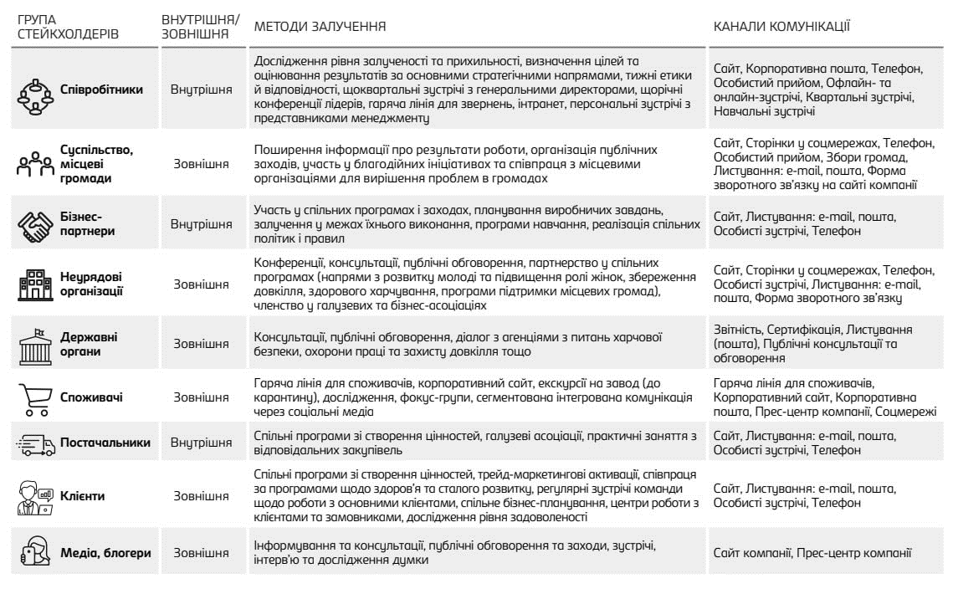
Рисунок 2.16 – Методи залучення та канали комунікації з групами стейкхолдерів ПрАТ «КАРЛСБЕРГ Україна»
Джерело: [52]

Наступним важливим рівнем з нашої піраміди є «здібності». Важливе значення на підприємстві приділяється розвиток персоналу у кожному відділі. Лише за 2023 рік підприємство провело 8 тренінгів з розвитку команд. Також підприємство надає можливість своїм співробітникам постійно навчатися та розвиватися, за 2023 рік запустили три групи спікінг-клаб для покращення навичок англійської для роботи. Розвиток персоналу є ключовим заходом у розвитку ознак антикрихкого маркетингу. Персонал маркетингового відділу відповідає за те як просуватиметься та продаватиметься продукція підприємства, за аналіз ринків та виявлення нових тенденцій чи змін на ринку. Тому досвідчений та кваліфікований співробітник маркетингового відділу буде підвищувати антикрихкість маркетингу, набуті нові знання будуть сприяти новим можливостям розвитку для маркетингових стратегій та кампаній, а в загальному це матиме результат на все підприємство. Цікавою пропозицією у роботі маркетингового відділу стало приєднання Carlsberg Group до Planet Pledge – міжнародного зобов’язання маркетологів створювати сталі комунікації [52]. Відповідно до цього на дочірніх підприємствах було розроблено гайд, що має допомогти маркетинговому відділу спілкуватися із споживачем і закликати його бути більш дружнім до клімату та екології. Відповідно це є однією із цілей нашої компанії, щодо сталого екологічного розвитку. Тобто підприємство намагається через маркетинг не лише комікувати зі споживачем щодо своєї продукції, а також ставити лідером на ринку з екологічної діяльності, показувати свої цінності в питанні екології та вчити цьому своїх споживачів. В довгостроковій перспективі це матиме позитивний результат для підприємства.
Рівень «переконання цінності» з нашої піраміди МУАМ, допомагає проаналізувати та виділити головні цінності нашого відділу маркетингу. Як згадувалося раніше, стратегія Carlsberg Group та ПрАТ «КАРЛСБЕРГ Україна» це розширюватися та зростати на ринку напоїв. Тому цінність відділу маркетингу полягає в клієнтоорієнтовності, щоб слідувати смакам та вподобанням клієнтів, у зверненні уваги споживачів до екологічної діяльності підприємства та інформування споживачів про відповідальне споживання алкогольних напоїв. Слідуючи трендам ринків, маркетинговий відділ може швидко підхоплювати нові тенденції до споживання напоїв та адаптовувати виробництво підприємства до нових викликів ринку, щоб залишатися постійно лідером. В свою чергу це свідчитиме про антикрихкість маркетингу та самого підприємства.
Попередній аналіз управління маркетингу дозволяє оцінити якою є «ідентичність» маркетингу для підприємства та які його довгострокові цілі. Це відповідно сприяти розбудові сильного бренду підприємства на ринку, підтримувати репутацію вже відомих торгових марок продукції та розширювати обізнаність споживачів про інші ТМ своєї продукції, також збільшувати продажі безалкогольної продукції та частки компанії на ринку безалкогольних напоїв в Україні. І вже з цього формується основна місія маркетингового відділу – це допомагати ПрАТ «КАРЛСБЕРГ Україна» ставати більш пізнаваним на ринку безалкогольних напоїв та підтримувати імідж екологічного та відповідального підприємства.
Дослідивши поточне управління маркетингом на підприємстві ПрАТ «КАРЛСБЕРГ Україна» за МУАМ, було виявлено, що на даний момент рівень управління антикрихкістю маркетингу є ближче до середнього, проте потребує внесення рекомендацій щодо покращення даної ситуації. Було виявлено, що на підприємстві присутні витрати на розвиток персоналу, проте не деталізовано в як саме відбувається навчання персоналу, які тренінги чи курси впроваджується, які показники мають працівники по завершенню даних курсів, як це має вплив на покращення роботи маркетингу. На наш погляд покращення професійних навичок та людських характеристик, в довгій перспективі будуть сприяти розвитку антикрихких ознак маркетингу, що в свою чергу сприятиме стійкості та гнучкості маркетингу до нових ринкових змін та тенденцій.
Далі пропонуємо розглянути як наявна поточна ситуація розвитку антикрихкого маркетингу впливає на фінансові показники підприємства в цілому, що в подальшому можна було спрогнозувати рекомендації по вдосконаленню управління антикрихкістю маркетингу на підприємстві ПрАТ «КАРЛСБЕРГ Україна».

  - Оцінка антикрихкості маркетингу ПрАТ «КАРЛСБЕРГ Україна» з фінансової сторони

На даному етапі постає завдання оцінити антикрихкість маркетингу нашого підприємства ПрАТ «КАРЛСБЕРГ Україна» з точки зору фінансової складової, оскільки від отриманих показників ми зможемо запропонувати подальші рекомендації в управлінні антикрихкістю маркетингу та можливостей для її покращення. Перш за все, варто визначити процес проведення оцінки антикрихкості маркетингу з точки зору фінансових показників. Для цього необхідно звернутися до нашого методу з управління антикрихкістю маркетингу, який ми пропонували у першому розділі.
Будь-який розвиток на підприємстві залежить від впровадження нових технологій, оскільки в бурхливому світі технологій та цифровізації без цього нікуди. За даними звіту за другий квартал 2024 року ПрАТ «КАРЛСБЕРГ Україна» спостерігається високий рівень впровадження нових технологій на підприємстві, ця тенденція продовжується вже не перший рік. Окрім модернізації та оптимізації виробництва, впровадження нових ліцензійних пивних брендів та безалкогольних напоїв, підприємство витрачає значні кошти на впровадження найсучасніших маркетингових, технологічних та управлінських програм. До прикладу, за 2 квартал 2024 року було витрачено 3 798 061 грн на інновації із провадженням нової маркетингової концепції/стратегії нових продуктів, які раніше не випускались компанією, а саме: розробка нової торгової марки, розробка нових смаків та зміни у дизайні продукції та її пакуванні, що додає продуктові оригінального вигляду та дозволяє залучити нову групу покупців [27]. Тому можемо оцінювати, що маркетинговий відділ має як фінансові можливості для підтримки та реалізації своїх дій, так і намагається постійно вдосконалюватися, щоб слідкувати трендам. Проте для того, щоб чіткіше розумніти наскільки добре справляється управління антикрихкості маркетингу га підприємстві ПрАТ «КАРЛСБЕРГ Україна» слід провести фінансовий моніторинг показників.
Оскільки антикрихкість маркетингу є складовою антикрихкості підприємства, як ми зазначали раніше, то дані дві складові взаємопов’язані і впливають одна на іншу. Цим ми хочемо сказати, що діяльність та стійкість маркетингу залежите від стійкості та діяльності самого ж підприємства. Оскільки можливість фінансувати розвиток та управління антикрихкістю маркетингу можна за допомогою матеріальних ресурсів. Отже, на наш погляд першими важливими показниками при оцінці антикрихкості маркетингу є фінансові показники підприємства, а саме чиста та операційна прибутковість підприємства, рентабельність активів та власного капіталу, поточна та швидка ліквідність, і коефіцієнт абсолютної ліквідності.
Показники прибутковості описують, як ефективно компанія генерує прибуток від своєї діяльності. Натомість дані показники свідчать і про роботу маркетингу, оскільки це його функція займатися просуванням та збутом продукції підприємства. Тобто, якщо показники залишаються стабільними високими або зростають, це може характеризувати про рівень антикрихкості маркетингу, його готовність до змін та швидку реакцію, щоб підтримувати збут продукції підприємства.
- Чиста прибутковість:
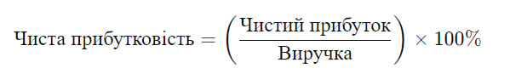, (2.1)
де чистий прибуток – прибуток після сплати податків і всіх витрат;
виручка – загальний дохід від продажу продукції або послуг.
- Операційна прибутковість:
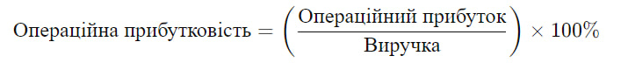, (2.2)
де операційний прибуток – прибуток від основної діяльності підприємства до вирахування податків і процентних платежів.
Показники рентабельності дозволяють оцінити ефективне використання ресурсів підприємства задля отримання прибутку. В свою чергу кожен з показників має прямий взаємозв’язок з антикрихкістю маркетингу. Тобто, якщо показники рентабельності високі, це свідчитиме про стійкість маркетингових стратегій. Також якщо під час криз або ринкових коливання рентабельність підприємства буде зберігатися чи навіть рости, це свідчитиме про антикрихкість маркетингу.

- Рентабельність активів:
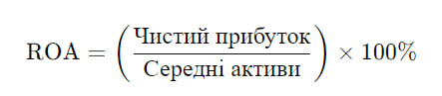 , (2.3)
де середні активи – середнє значення активів на початок і кінець періоду.
- Рентабельність власного капіталу:
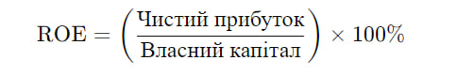, (2.4)
де власний капітал – капітал, що належить акціонерам або власникам компанії.
Високі показники рентабельності, які зростають, особливо ROA та ROE, свідчать про стійкі інновації у розвиток маркетингу та самого підприємства в цілому, в свою чергу це свідчить про антикрихкість маркетингу в кризові часи.
Показники ліквідності відображають можливість компанії своєчасно виконувати свої короткострокові зобов’язання перед іншими. Натомість дані показники мають прямий взаємозв’язок з антикрихкістю маркетингу, а саме: високі показники ліквідності говорять про наявність у підприємства фінансових ресурсів, що в свою чергу дозволяють фінансувати маркетинг швидко під час ринкових змін, тобто дозволяє маркетингові стратегіям ставити більш гнучкими. І якщо показники ліквідності низькі, це свідчить, що у кризові часи підприємство матиме труднощі з погашенням своїх короткострокових зобов’язань і не зможе фінансувати маркетингові ініціатив, що в свою чергу робить антикрихкість маркетингу слабшою і сповільнює адаптивність до змін.
- Поточна ліквідність:
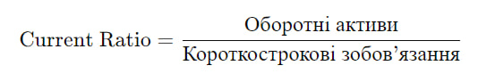, (2.5)
де оборотні активи – це активи, що можуть бути перетворені на гроші протягом одного року (грошові кошти, дебіторська заборгованість, товарні запаси);
короткострокові зобов'язання – це борги, які мають бути погашені протягом одного року.
- Швидка ліквідність:
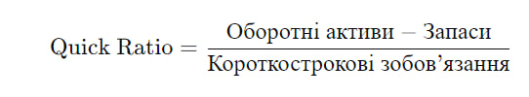, (2.6)
Даний показник свідчить про здатність підприємства погасити свої короткострокові зобов’язання без урахування запасів, що відповідно менш ліквідні.
- Коефіцієнт абсолютної ліквідності:
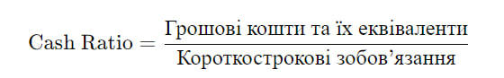, (2.7)
Демонструє наскільки готове підприємство негайно погасити свої зобов’язання лише за рахунок грошових коштів.
Для розрахунку даних показників будемо досліджувати період фінансової звітності до початку кризових явищ так і період COVID-19 та російсько-українська війна, оскільки дана динаміка зможе продемонструвати, як підприємство функціонувало під час визначених та не визначених умов. Нижче на рисунках 2.17 та 2.18, 2.19 представлено дану динаміку.
З рисунку 2.17 помітно динаміку, що протягом даного року відбуваються певні коливання в частині операційного та чистого прибутку з 2016 до 2023 року. До прикладу, операційна прибутковість не зважаючи на кризові явища значними коливаннями намагалася зростати.
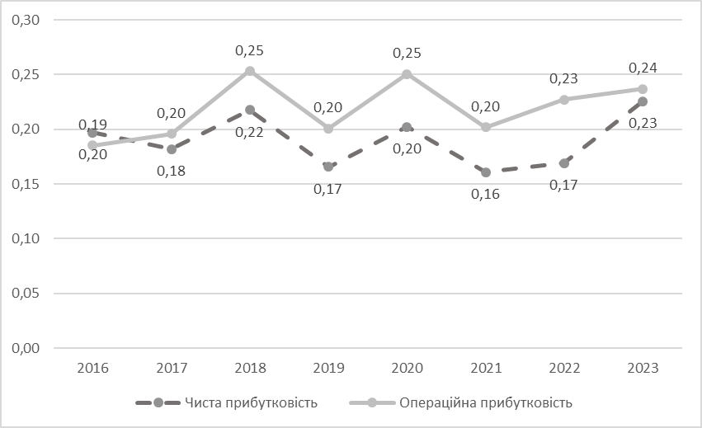
Рисунок 2.17 – Динаміка чистої та операційної прибутковості ПрАТ «КАРЛСБЕРГ Україна», %
Розраховано за даними [27]

Відповідно це свідчить про те, що компанія намагається витримувати стреси зовнішні з використанням внутрішніх ресурсів для адаптації до змін на ринку. В той же час це напряму свідчить про можливості компанії інвестувати у стратегії маркетингу, нові проєкти, інновації продукції на ринку. Даний показник у 2023 році навіть більший за 2016 рік.
В свою ж чергу чиста прибутковість підприємства знижувалася певними коливаннями, що може бути пов’язано з тим, що підприємство витрачало більше коштів на нові інвестиції та впровадження якихось нових стратегій маркетингу. Однак показник навіть у 2023 році залишається високим не зважаючи на складнощі роботи підприємства під час війни. Отож, зростання операційної прибутковості створює позитивні умови підприємства для фінансування маркетингових стратегій, щоб маркетинг міг постійно вдосконалюватися та відповідати новим трендам ринку та очікуванням споживачів. Також зростання чистої прибутковості навіть під час кризових умов підвищує гнучкість підприємства до нових викликів ринку, та надає можливості для реалізації інновацій в маркетингу без значної шкоди для загальної фінансової стабільності підприємства.

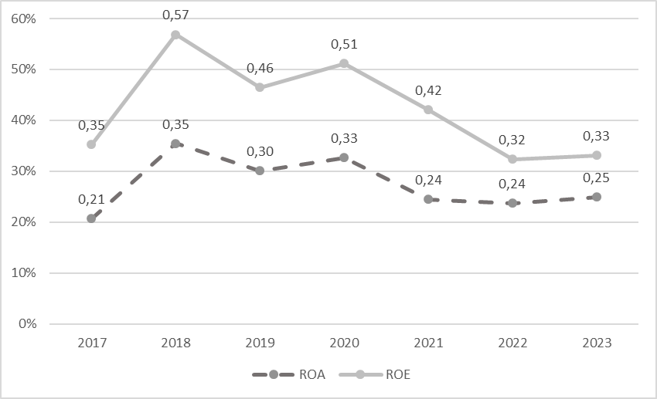
Рисунок 2.18 – Рентабельності активів та власного капіталу ПрАТ «КАРЛСБЕРГ Україна», %
Розраховано за даними [27]

На графіку видно, що динаміка рентабельності активів (ROA) має незначні коливання, у 2018 році показник зріз аж до 0,35%, проте потім пішов на зниження, хоча у 2023 році порівняні до 2017 році досягнув позначки 0,25%. Даний показник показує скільки чистого прибутку припадає на 1 грн, вкладених активів(інвестицій). Тобто даний показник навіть у кризові часи намагався зростати, що має позитивний вплив для підтримання рівня антикрихкості маркетингу, це дозволяє підприємству активно використовувати ресурси для адаптації до змін на ринку.
В той же час показник рентабельності власного капіталу (ROE) пропорційно зростав та знижувався відповідно до рентабельності активів, у 2018 році зріс до 0,57%, але потім теж знижувався, що свідчить про те, що кризові явища вплинули на зміни прибутковості для власників капіталу. А це може обмежувати здатність підприємства інвестувати в антикрихість маркетингових стратегій. Тому для посилення антикрихкості маркетингу підприємства необхідно звернути увагу на підвищення ефективності використання активів та оптимізації витрат, це має підвищити рентабельність підприємства, що слугуватиме запорукою антикрихкості маркетингу.
Також варто зазначити, що якісне управління антиркихкістю маркетингу має суттєвий вплив на рентабельність власного капіталу також. Якщо маркетинг на підприємстві антикрихкий, це буде свідчити у кризові час в зростанні рентабельності власного капіталу. Ми маємо на увазі, антикрихкий маркетинг будує зі споживачем довгострокові відносини, що мають сприяти підприємці підприємства навіть під час складних ринкових ситуацій. Також антикрихкість впливає на рентабельність активів підприємства, а саме відбувається підвищення доходів та оптимізація витрат, за рахунок забезпечення постійних доходів від збільшення продажів продукції та розширення частки ринку. Також це ефективне та раціональне використання інструментів маркетингу та стратегічне використання ресурсів за для зменшення додаткових витрат, що підвищують рентабельність активів.
На рисунку 2.19 представлено ліквідність підприємства, що відіграє важливу роль у підтриманні рівня антикрихкості маркетингу. З графіку помітно, що з 2017 до 2020 року підприємство зіштовхнулося зі зниженням ліквідності, проте дані показники залишалися і так доволі хорошими, навіть при зниженні.
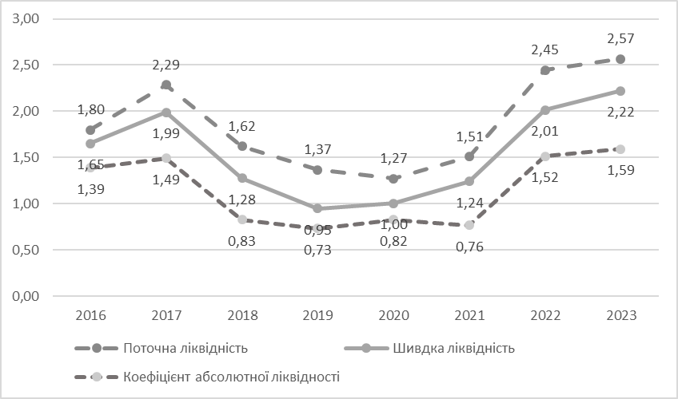
Рисунок 2.19 – Поточна та швидка ліквідність, коефіцієнт ліквідності ПрАТ «КАРЛСБЕРГ Україна», %
Розраховано за даними [27]

Проте таке зниження могло свідчити про труднощі з якими зіштовхувалося підприємство в управління своїми короткостроковими зобов’язанням, що низька ліквідність могла обмежувати ресурси, які доступні для маркетингової активності, та знижувало гнучкість компанії в реагуванні до ринкових змін, що також могло знижувати антикрихкість маркетингу.
Однак зростання показників з 2020 до 2023 року є позитивним показником, що свідчить про покращення фінансового стану та стійкості підприємства навіть у кризові часи. Це може створювати більш стабільну основу для розробки та реалізації антикрихкості маркетингових стратегій, в свою чергу це дає можливість підприємству ефективно реагувати на зміни ринкових умов та інвестувати в розвиток, та швидку адаптацію до нових викликів ринків.
Отож, якісне управління антикрихкістю маркетингу впливає на поточну та швидку ліквідність підприємства через оптимізацію використання ресурсів. Тобто під час змін на ринку, що можуть значно зменшити ліквідність підприємства, впровадження ефективних інструментів контролю витрат дозволять підтримувати маркетингову діяльність без втрат якості її результатів. А саме антикрихкі маркетингові підходи щодо цифрового маркетингу або ж гнучку рекламні кампанії допоможуть з меншою кількістю витрат адаптуватися до умов кризи та залишати лідируючі місця на ринку.
За оцінками фінансових показників підприємство ПрАТ «КАРЛСБЕРГ Україна» має хороші фінансові результати, що свідчать про стійкість підприємства навіть у кризові часи такі як COVID-19 та російсько-українська війна. Тобто можемо припускати, що управління антикрихкістю маркетингу на підприємстві є присутнім. Однак, хоче зауважити, що дані показники рентабельності активів та власного капіталу за останні роки знижуються, що може свідчити про додаткові витрати підприємства та не ефективне використання ресурсів. Звертаючи увагу на фінансове становище підприємства, варто не забувати, що як раз завдяки цьому відбувається фінансування управління антикрихкістю маркетингу на підприємстві. Тому фінансовий стан впливає на рівень антикрихкості маркетингу, так, як напряму підприємство може вчасно забезпечувати фінансово дослідження ринків, провадження нових технологій та дослідження тестувань нових продуктів чи стратегій.
В даній ситуації складається нове припущення, щодо тісного взаємозв’язку між антикрихкістю маркетингу та фінансовим становищем підприємства, оскільки саме через ефективну та з ознаками антикрихкості маркетингової діяльності відбувається просування, продаж продукції підприємства ПрАТ «КАРЛСБЕРГ Україна».
Проте хочемо відзначити те, що для повноцінної оцінки антикрихкості маркетингу не достатньо лише оцінити з точки зору фінансових результатів. Осклькі фінансові результати не повноцінно розкривають сутність управління антикрихкістю маркетингу. Тому на наш погляд доцільним буде в подальших наукових дослідженнях розглянути та сформувати систему показників, які могли б виміряти якість управління антикрихкості маркетингу. Також доцільним було б оцінити на якому рівні є управління антикрихкістю підприємства, а для цього, на наш погляд, можна б було запропонувати систему бальної оцінки. Відповідно для формування цих систем оцінки потрібно більше часу для дослідження, якого ми не мали при роботі з підприємством ПрАТ «КАРЛСБЕРГ Україна». Тому в даному нашому дослідженні, ми не можемо провести глибший та більш ширший аналіз оцінки управління антикрихкістю підприємства. Також перешкодою в такому дослідженні було недостатність вихідних даних, яких не було на підприємстві ПрАТ «КАРЛСБЕРГ Україна» під час проходження практики, оскільки раніше подібними дослідження не займалися працівники маркетингу.
Тому в наступному розділі ми пропонуємо розглянути рекомендації щодо управління антикрихкістю маркетингу на підприємстві ПрАТ «КАРЛСБЕРГ Україна» виходячи з нашого аналізу для покращення результатів, які вже підприємство має. Важливим моментом буде сформувати покроковий план впровадження даних рекомендації щодо покращення управління антикрихкістю маркетингу на підприємстві ПрАТ «КАРЛСБЕРГ Україна». І на останок дослідимо економічне обґрунтування для підприємства ПрАТ «КАРЛСБЕРГ Україна» у впровадженні рекомендацій щодо управлінні антикрихкістю маркетингу.

Висновки до розділу 2

Даний розділ включав в себе огляд та аналіз ринку напоїв в світі та в Україні, його стан та тенденції. Виходячи з дослідження видно, що ринок напоїв як в світі так і в Україні зростає, проте змінюється тенденція ринку з алкоголю на слабоалкогольні напої або зовсім безалкогольні напої. За статистикою IWSR споживання безалкогольних та слабоалкогольних напоїв зросла на 5% за обсягами у 2023 році, а ринок безалкогольних напоїв з 2019 по 2023 рік зріс на 8%[56]. Очікується, що даний ринок зросте на 4% до 2027 року. До того ж в Україні спостерігається зростання попиту на безалкогольні напої, що свідчить про підхоплення тенденції на здоровий спосіб життя. Про це свідчать показники виробництва та продажу безалкогольної продукції, що зросли майже в 2 рази за останнє десятиліття. Тому для нашого підприємства ПрАТ «КАРЛСБЕРГ Україна» є важливими оперативно реагувати на нові тенденції ринку напоїв, щоб залишатися перспективним підприємством на ринку.
Далі було досліджено внутрішню діяльність підприємства та рівень управління антикрихкістю маркетингу. Портфель товарів нашого підприємства має перевагу у виробництві алкогольних напоїв – пива, проте близько 3-4 % припадає на безалкогольні товари, що зросли за останній рік. Підприємство проводить різні навчальні тренінги для підвищення кваліфікації співробітників відділу маркетингу, фінансує у розвиток технологій та нових стратегій маркетингу. До прикладу, за 2 квартал 2024 року підприємство витратило 3 798 061 грн на інновації із провадженням нової маркетингової концепції/стратегії нових продуктів, що раніше не випускалися. Також підприємство презентувало свою нову стратегію щодо виходу на нові ринки збуту своєї продукції, а це Китай, Індія та В’єтнам, що мають найвищий попит у споживанні безалкогольних здорових напоїв. Тому ПрАТ «КАРЛСБЕРГ Україна» розглядає розширення свого портфеля товарів безалкогольними напоями в подальші роки. Також підприємство має тісний зв'язок зі своїм стекхолдерами, щодо обміну інформації, щоб постійно бути готовими до нових змін на ринку і вчасно на них реагувати. Відповідно до аналізу, можемо оцінити поточний рівень антикрихкості маркетингу як позитивний. Проте щоб оцінити можливість оперативно впроваджувати нові стратегії чи інноваційні продукти, було також досліджено фінансове забезпечення, було розраховано показники фінансової прибутковості, рентабельності та ліквідності. Дані результати показали, що ПрАТ «КАРЛСБЕРГ Україна» у кризові часи мало як сталі так і зростаючи показники, що свідчить про можливість підприємства в будь-який момент вчасно профінансувати нагальні потреби як маркетингу так і самого підприємства. Тобто це свідчить про середній рівень антикрихкості маркетингу.
Проте для оцінки управління антикрихкістю маркетингу на підприємстві з точки зору фінансових показників є не повноцінним та не достатнім, щоб оцінювати антикрихкість маркетингу. Тому ми пропонуємо далі сформувати рекомендації щодо управління антикрихкістю маркетингу, їх покрокове впровадження на підприємство та економічне обґрунтування цих рекомендацій для підприємства ПрАТ «КАРЛСБЕРГ Україна».

3 РЕКОМЕНДАЦІЇ ЩОДО УПРАВЛІННЯ АНТИКРИХКІСТЮ МАРКЕТИНГУ ПІДПРИЄМСТВА

3.1 Рекомендації щодо управління антикрихкістю маркетингу підприємства

Як показує практика, здебільшого українські підприємства не практикують системного управління антикрихкістю маркетингу як однієї із складових антикрихкості підприємства. Розвиток та управління антикрихкістю маркетингу має певний ряд труднощів, до прикладу, це як саме команда маркетингу зможе вимірювати та оцінювати свою антикрихкість, оскільки нематеріальні активи важко оцінити на рівень їхньої антикрохкості. Тому ми розробляємо рекомендації щодо управління антикрихкістю маркетингу та певних показників, що на нашу думку, змогли б сприяти у формуванні тих ознак антикрихкості маркетингу команди та вимірювати їх у певних значеннях.
Під час аналізу нашого підприємства ПрАТ «КАРЛСБЕРГ Україна», ми зіштовхнулися з обмеженістю інформації та показників, які б дозволили дослідити поточний стан управління антикрихкості маркетингу. На наш погляд, оцінка антикрихкості маркетингу потребує комплексного підходу та системи показників, щоб могли її оцінити. Показники традиційної ефективності маркетингу, до прикладу такі як: ROI, частка ринку чи кількість продажів, – не зможуть достовірно оцінити здатність команди маркетингу витримувати кризи чи непередбачувані ситуації на ринку, і здатність підприємства в цілому розвиватися в умовах нестабільності. Тому ми пропонуємо розглянути рекомендації, щодо управління антикрихкістю маркетингу, на основі нашої методи, для нашого підприємства ПрАТ «КАРЛСБЕРГ Україна».
Раніше нами сформована система ознак антикрихкості маркетингу на підприємстві, дозволить нам структурно та чітко надати рекомендації щодо управління антикрихкістю маркетингу. Як ми згадували раніше, антикрихкість маркетингу підприємства формується з трьох основних складових:
- постійний розвиток, що є рушійною силою антикрихкості;
- постійна адаптивність, що є основою антикрихкості;
- практика керованих ризиків.
Для розвитку та підтримки даних складових, що формують цілісну антикрихкість маркетингу підприємства, варто регулярно та всебічно проводити моніторинг та оцінку даних складових. Для цього ми пропонуємо розглянути кожну із складових, та дати рекомендації, щодо якісного управління антикрихкістю маркетингу підприємства.
Постійний розвиток складається з:
- Постійний розвиток команди маркетингу допомагає підвищити її ефективність та готовність до нових подій на зовнішньому ринку. Підприємство може підвищувати обізнаність своїх працівників інвестуючи у їхнє професійне навчання. Це можуть бути різні тренінги та курси з маркетингової аналітики, SEO, SMM, управління проєктами. Проводити певні вебінари та конференції з різними зовнішніми експертами в сфері маркетингу за для обміну досвідом та порадами. Заохочувати свої співробітників отримувати сертифікацію щодо підвищення своєї кваліфікації у сфері маркетингу, що матиме позитивний внесок у готовність персоналу до нових викликів. Забезпечування підприємством своїх співробітників щодо використання нових сучасних технологій та доступом до різних аналітичних даних, як от Google Analytics. Даний розвиток команди також можна виміряти за допомогою показника, скільки коштів витрачає підприємство на підвищення кваліфікації свого персоналу.
- Процент інвестицій у підвищення кваліфікації персоналу – частка маркетингового бюджету, що спрямовується на тренінги, навчання та підвищення кваліфікації співробітників, вимірюється у відсотка.
, (3.1)
де інвестиції у підвищення кваліфікації – загальна сума коштів, вкладених у навчання, тренінги та розвиток персоналу за певний період (краще брати за рік або декілька років);
загальні інвестиції компанії – загальна сума всіх інвестицій компанії (включаючи інвестиції в обладнання, розвиток продуктів, маркетинг тощо) за той самий період.
Відповідно даний показник свідчитиме про рівень готовності працівників підприємства до нових викликів на ринку, що є частиною управління антикрихкістю маркетингу з середини підприємства.
- Постійний розвиток командної взаємодії можна організовувати за допомогою воркшопів для генерування ідей раз на тиждень за для обговорення прогресу, завдань та цілей на кожний тиждень. Відповідно проводити місячне та тижневе планування, щодо обговорення основних задач команди маркетингу. Аналізувати завершенні проєкти, щоб дослідити, що спрацювало доборе, а що потребує покращення. Швидка та якісна комунікація між співробітниками є запорукою антикрихкого маркетингу. Тому створення прозорої командної роботи з допомогою таких інструментів як Slack, Microsoft Teams, Trello. Чітке розподілення ролей та зон відповідальності кожного працівника забезпечить якісне виконання завдань і відповідальності за результати роботи.
- Розвиток системного маркетингу включає в себе підхід до управління всіма маркетинговими процесами, що функціонують як одна система. Тому ми пропонуємо регулярно слідкувати та вимірювати певні показники, щоб оцінювати як працює системний маркетинг. До прикладу, можна оцінити синхронізацію між командами, тобто як відбувається обмін між маркетингом та відділом продажів, чи фінансовим відділом. Тобто час необхідний для передачі даних між командами. Повнота та точність передачі інформації. Також метрики автоматизації маркетингу, а саме вимірювання відсотку рутинних задач, що виконуються автоматично. Метрики адаптивності системи, тобто:
- Час оновлення маркетингової стратегії – час оновлення маркетингової стратегії, що вимірюється у днях або тижнях.
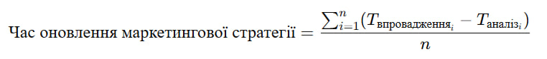 , (3.2)
де 𝑇_{аналіз i} – дата початку аналізу ринку для кожної оновленої стратегії i;
𝑇_{провадження i} – дата впровадження нової стратегії для кожного оновлення i;
n – загальна кількість оновлень стратегії за обраний період часу.
Коротший час свідчитиме про більшу гнучкість маркетингових стратегій і підвищуватиме рівень антикрихкості маркетингу. Оскільки в швидкому темпі життя підприємства мають якомога швидше приймати рішення щодо змін.
- Процент інноваційних рішень у маркетинговій стратегії - частка нових підходів або продуктів у маркетингових кампаніях, що вимірюються у відсотках.
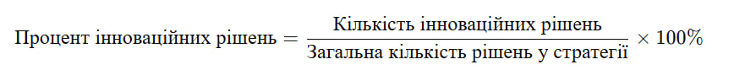, (3.3)
де кількість інноваційних рішень – загальна кількість нових, нестандартних або експериментальних підходів, інструментів, каналів або тактик, впроваджених у маркетинговій стратегії;
загальна кількість рішень у стратегії – загальна кількість усіх рішень, включених у маркетингову стратегію, як інноваційних, так і традиційних.
Тобто даний показник демонструє у відсотках, яку часку інноваційних підходів у загальному обсягу маркетингової стратегії. Чим вищий процент даного показника, це свідчитиме про більшу орієнтованість стратегій на інновації та експериментальні рішення, що в свою чергу свідчитимуть про рівень антикрихкості маркетингу.
- Час реакції на зміну попиту – це середній час від отримання сигналів про зміни в попиті споживачів до впровадження відповідних коригувань, що вимірюється у днях або тижнях.
, (3.4)
де дата виявлення змін попиту – дата, коли підприємство помітило зміну попиту на продукцію/послуги (наприклад, через аналіз ринкових даних або відгуки клієнтів);
дата завершення адаптації – дата, коли підприємство завершило впровадження змін у виробництві, маркетингу або дистрибуції для задоволення нового рівня попиту.
Даний показник оцінює гнучкість та швидкість реакції на зміни ринку, тобто чим менший час реакції, тим швидше підприємство адаптується до нових умов ринку, відповідно підвищує свій рівень конкурентоспроможності та антикрихкості маркетингу.
- Розвиток ефективності управління ресурсами відділу маркетингу полягає у чіткому визначенні свого стратегічного планування та бюджетуванню, оптимізації робочих процесів, управлінні персоналом відділу маркетингу та використанням різних технологій.
- Оптимізація фінансового управління маркетингового відділу включає постійний розрахунок показника ROI для всіх маркетингових каналів чи кампаній, щоб контролювати фінансові витрати та доходи. Регулярний аналіз виконання бюджету та оцінки відхилень. Структурування фінансових витрат за категоріями і контроль за тим, чи це відповідає цілям компанії. Також пропонуємо розраховувати додаткові показники для оцінки фінансової стійкості маркетингу:
- Частка доходу від альтернативних каналів збуту – це частка доходу, що була отримана з різних каналів збуту. Що знижує ризики, пов’язані лише з одним каналом, вимірюється у відсотку.
, (3.5)
де дохід від альтернативних каналів збуту – загальна сума доходу, отриманого від усіх нетрадиційних або нових каналів збуту (наприклад, онлайн-продажі, партнерські програми, маркетплейси тощо) за певний період;
загальний дохід – загальна сума доходу компанії від усіх каналів збуту за той самий період.
Даний показник допомагає оцінити диверсифікацію каналів збуту підприємства, що в свою чергу свідчить про рівень антикрихкості маркетингу. Тобто здатність підприємства швидко змінювати канали збуду в непередбачуваних ситуаціях.
- Рентабельність маркетингових витрат (ROMI) – співвідношення доходів від маркетингових компаній до витрат на них, що свідчить про ефективність інвестицій у маркетинг, вимірюється у відсотку.
, (3.6)
де приріст доходу від маркетингових заходів – додатковий дохід, який був отриманий завдяки маркетинговим кампаніям, акціям або іншим ініціативам;
маркетингові витрати – загальна сума коштів, витрачених на маркетингові активності в певний період (реклама, PR, акції, просування продукту тощо).
Даний показник показує скільки додаткового доходу приносить кожна витрачена одиниця грошей на маркетинг. Відповідно високі показники свідчитимуть про ефективність витрат на маркетинг як у звичайні періоди так і в періоди невизначеності, що оцінюватиме рівень антикрихкості маркетингу.
- Маржинальність нових продуктів – частка маржі від нових продуктів, що відображає їхню економічну вигідність і стійкість, вимірюється у відсотках.
, (3.7)
де дохід від нових продуктів – загальний дохід, отриманий від продажу нових продуктів;
собівартість нових продуктів – загальні витрати на виробництво та реалізацію нових продуктів.
Даний показник показу частку прибутку, яку отримує підприємство з кожної грошової одиниці доходу від нових продуктів/послуг. Тому чим вищий даний показник, тим вища рентабельність нових продуктів/послуг, що дозволяє оцінити їх ефективність на фоні загальної продуктивності підприємства. В свою ж чергу це свідчить про те наскільки розвинутий маркетинг на підприємстві, щоб розширювати свою лінійку продуктів/послуг під час змін на ринку, та отримувати від цього прибуток.
- Вдосконалення та керування змінами потребує від відділу маркетингу швидких та якісних дій, що приведуть до позитивних результатів. Маркетинг має чітко визначати цілі, які він бажає досягнути та критично проаналізувати свій поточний стан за для розробки плану змін. Обов’язковою частиною є комунікація з командою, про необхідність змін та їх результати впровадження. Керування змінами можна прослідковувати за допомогою моніторингу прогресу та оцінці отриманих результатів, між запланованими та фактом.
Постійна адаптивність складається з:
- Постійний пошук нових можливостей є запорукою готовності відділу маркетингу до нових змін на ринку. Тому підприємство має здійснювати постійний моніторинг ринку, отримувати зворотній зв’язок від своїх потенційних клієнтів, проводити міні-експерименти з пошуку нових стратегій для розвитку маркетингу.
- Швидке перетворення стресорів на ресурси розвитку дозволить відділу маркетингу нівелювати ризики поразки під час змін на ринку та залишатися на лідируючих позиціях на ринку нашого підприємства. За для готовності до стресів, працівники відділу маркетингу мають постійно розвивати свої професійні якості, так і людські. Тобто вміння швидко аналізувати зміни і приймати швидкі рішення, що матимуть позитивний результат. Створення сценарних планів для потенційних стресових ситуацій, спрощення процедури ухвалення рішень, де це можливо для швидкої дії на зміни. Розвивати в команді дух експериментів, щоб вони не боялися пропонувати нові підходи управління маркетингу без страху помилок.
- Постійне дослідження стратегічних горизонтів включає в себе розроблення трьох стратегічних горизонтів для розвитку: короткострокова перспектива, середньострокова та довгострокова перспектива. Визначивши дані горизонти, маркетинг має постійно проводити регулярних аналіз ринків та трендів, щоб в разі чого бути готовим до змін свої стратегічних горизонтів. Тому маркетинг має завжди швидко та якісно отримувати інформацію з зовнішнього середовища, аналізувати ринки та тенденції на них. До прикладу, ефективність комунікації з клієнтами дозволить оцінити майбутні зміни на ринку та підготуватися до них.
Практика керованих ризиків складається з:
- Виявлення та усунення крихких елементів у роботі відділу маркетингу можна усунути за допомогою аналізу процесів роботи у так званих вузьких місцях, що можуть забирати надмірно багато часу та можуть залежати від однієї людини. Аналіз структури команди допоможе віднайти дисбаланс навантаження працівників, що мають занадто багато роботи, а хто має навпаки менше навантаження поставлених задач виконання. Також показники КРІ допомагають виявити можливі ризики в певних структурних ланках, а їх усунення підвищить антикрихкість маркетингу. Відповідно стандартизація процесів допоможе чітко та з легкістю відслідковувати виявлення крихких елементів й одразу їх усувати, навчання працівників команди виконувати кілька ролей, зменшить залежність від одного працівника. Також використання аутсорсингу допоможе команді маркетингу делегувати спеціалізовані задачі на зовнішніх виконавців, що в цьому можуть бути більш компетентні, ніж працівники відділу.
- Активізація нелінійного мислення працівників маркетингу можна розвивати через регулярні командні брейншторми для пошуку нових ідей, заохочувати свої працівників висловлюватися щодо їхніх поглядів на різні ситуації, дослідження різних кейсів із суміжних сфер допоможе генерувати нові ідеї для роботи. Також рекомендуємо проводити нетворкінги з представниками інших компаній, щоб обмінюватися досвідом та ідеями. Ще одним інструментом може бути використання штучного інтелекту за для пошуку креативних та нестандартних рішень.
- Розгляд альтернатив та оцінка наслідків рішення є ключовим етапом в управлінні антикрихкістю маркетингу, що забезпечує збалансованому прийняття рішень, що мінімізують майбутні негативні наслідки. Відповідно для оцінки альтернативних рішень пропонуємо розробляти критерії оцінки ключових факторів, за якими буде відбуватися оцінка альтернативних варіантів. В свою чергу використання сценарного планування допоможе спрогнозувати можливі наслідки даних рішень.
- Установки на оптимізм в команді маркетингу будуть підвищувати продуктивність, здатність команди до генерації ідей та швидкої адаптації до викликів. Ми пропонуємо розвивати установку на оптимізм через формування корпоративної культури команди, тобто приклад лідеру команди має демонструвати оптимізм під час складних періодів, підкреслюючи можливості замість загроз. Зміцнення психологічної стійкості команди через організацію тренінгів з розвитку стійкості до стресу і вміння управляти емоціями під час невизначених ситуацій. Організація робити команди так, щоб забезпечити сприятливе середовище для кожного із працівників, тобто гнучкість у роботі, комфортний та просторий простір та рівномірний розподіл задач між кожним учасником команди.
- Готовність вчитися та сприймати припущені помилки, як ресурс для розвитку можна досягти через призму культури безпеки для експериментів. Тобто ми пропонуємо в команді створювати атмосферу підтримки співробітників один одного і не відчувати осуду чи покарання від керівників та інших членів команди. Відповідно цю тенденцію має впроваджувати лідер команди, через розповіді свого власного досвіду з невдачами і тим, як це посприяло його розвитку в подальшому. Проведення групових обговорень, щоб навчитися бачити в помилках можливості для розвитку в подальшому, а не розглядати це як негативний результат чи досвід. Оскільки будь-який досвід для команди маркетингу буде тим маячком, що варто буде змінювати, вдосконалювати в подальших проєктах.
В ході нашого дослідження та аналізу, ми розглянули й розробили ключові аспекти та рекомендації щодо того, як можна структурно у три взаємопов’язані складові: постійний розвиток, постійна адаптивність та практики керованих ризиків, – впроваджувати управління антикрихкістю маркетингу на підприємстві ПрАТ «КАРЛСБЕРГ Україна». Ключовими факторами на наш погляд буде залишатися розвиток організаційної культури команди маркетингу, а саме її відкритість, оптимістичне лідерство та підхід до ініціатив, що створюють можливості для інновацій та швидкої адаптації. В свою чергу це стосується розвитку колективного мислення та емоційної стійкості команди щодо адаптації до швидких змін на ринку. Оскільки на наш погляд, саме добре підготовлена маркетингова команда є запорукою якісної маркетингової діяльності, яка набуде ознак антикрихкості маркетингу. Натомість постійні практики та тренінги команди маркетингу допоможуть їм використовувати стресори як джерела для нових дій та результатів. Ключовим моментом, на наш погляд, є регулярне проведення цих практик та тренінгів, і особливо постійний моніторинг показників, які отримуватимуть працівники, що були залученні до даних зустрічей з розвитку. А постійний взаємозв’язок команди знизить ризик стагнації та підвищить здатність команди швидко реагувати на зовнішні зміни ринку. В той же час, важливе значення має особистісний розвиток команди маркетингу через виклики нелінійного мислення, формування оптимістичного мислення, за для здатності працювати в умовах невизначеності та ефективніше управляти ресурсами.
Відповідно, впровадження запропонованих рекомендацій дозволить створити маркетингову команду:
- сильнішою завдяки викликам;
- готовою створювати інноваційні рішення навіть в умовах стресу;
- і забезпечить довгострокову конкурентоспроможність підприємства в цілому.
Тому далі ми розглянемо шляхи впровадження наших рекомендацій управління антикрихкістю маркетингу на підприємстві ПрАТ «КАРЛСБЕРГ Україна».

3.2 Впровадження рекомендацій з управління антикрихкістю маркетингу підприємства ПрАТ «КАРЛСБЕРГ Україна»

З вертаючись до нашої методи управління антикрихкістю маркетингу, на етапі плануванні ми пропонуємо визначитися з тим, через які підходи та накази підприємство ПрАТ «КАРЛСБЕРГ Україна» буде впроваджувати наведені вище рекомендації. Для цього пропонуємо провести ряд підготовчих етапів для реалізації даних заходів. Для постійного розвитку команди та командної взаємодії пропонуємо розробити календарний план на цілий рік, де будуть вказуватися заходити, що відбудуться, їхня кількість на рік та витрати на провадження. Дані заходи можуть включати як тренінги з професійного розвитку, так і лекції або публічні виступи щодо розвитку психологічної стійкості, як однієї із складових установок на оптимізм команди маркетингу. Це можна буде представити в такому вигляді таблиці, нижче табл.3.7. Дану таблицю можна буде доповнювати додатковими розділами щодо впровадження різних заходів для покращення навичок працівників відділу маркетингу на підприємстві.

Таблиця 3.7 – Планування заходів для підвищення кваліфікації працівників відділу маркетингу
Перший  квартал |  |  | Другий квартал |  | Третій квартал |  | Четвертий квартал |  | Разом за рік, годин
Програми навчання щодо професійний характеристик працівників маркетингового відділу
Назва курсу/ тренінгу | Годин
1. …..
2. …..
3. …..
Програма проведення тренінгів з психологічного розвитку
Назва курсу/ тренінгу |  | Годин
1. …..
2. …..
3. …..

Продовження таблиці 3.7
Кількість зустрічей команди для брейншторму
Тема зустрічі | Годин
1. …..
Нетворкінги з представниками інших компаній
Тема зустрічі | Годин
1. …..
Складено на основі власних досліджень автора

Наступним крок це впровадження розвитку системного маркетингу, тобто керівники відділу мають розробити чітку стратегією довгострокових цілей маркетингу, визначити ключові показники для моніторингу розвитку, такі як час оновлення маркетингових стратегій, процент інноваційних рішень та час реакцій на зміни попиту. В той час від членів команди нижчих ланок очікується залученість до виконання стратегічних цілей маркетингу, командна співпраця та ініціативність до нових ідей для інтеграції маркетингових активностей. Керування розвитком системного маркетингу варто проводити:
- з розподілу відповідальності між працівниками, тобто чітко розмежовувати обов’язки відповідальних за аналітику, комунікацію, контент та CRM;
- проведення щотижневих або щомісячних зустрічей між членами команди для обміну інформацією;
- відстежування показників КРІ та викорситання дашбордів для їх візуалізації.
Як результат впровадження системного маркетингу дасть наступні результати:
- узгодженість всіх ланок маркетингових активностей;
- розвине гнучкість команди щодо реакції на зміни ринку;
- оптимізує витрати і в свою чергу підвищить антикрихкість маркетингу.
Впровадження оптимізації фінансового управління у відділі маркетингу варто проводити через наказ, що:
- має мету, відповідальних осіб за фінансовим управлінням, графік впровадження ключових етапів;
- визначає правила планування та контролю витрат в межах маркетингового бюджету;
- визначаючи показники, що зможуть оцінювати результативність маркетингу, до приладу: ROI, ROMI, частка доходу від альтернативних каналів збуту, маржинальність нових продуктів;
- про підвищення кваліфікації працівників відділу маркетингу щодо оптимізації витрат та ефективному управлінні ресурсами.
Також відділу маркетингу радимо аналізувати результати кожної своєї маркетингової кампанії, щоб розуміти, які неефективні канали варто виключати з робити і не витрачати на них фінансування.
Впроваджувати вдосконалення та керування змінами свої маркетингових стратегій, працівники маркетингового відділу мають проводити за чітким планом дій, що включає в себе:
- аналіз ринкової ситуації та тенденцій на ринку підприємства ПрАТ «КАРЛСБЕРГ Україна»;
- оцінювати показники лояльності клієнтів, а саме:
- Індекс задоволеності клієнтів – середній показник задоволеності клієнтів товаром або послугою підприємства, що збирається через опитування клієнтів. Вимірюється у відсотках і за шкалою (наприклад, від 1 до 5).
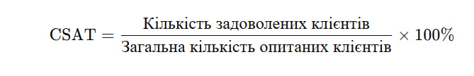 , (3.8)
де кількість задоволених клієнтів – число клієнтів, які оцінили свій досвід як позитивний (наприклад, вибрали найвищий або один з найвищих балів у шкалі задоволеності);
загальна кількість опитаних клієнтів – загальна кількість клієнтів, які взяли участь в опитуванні.
Шкала оцінювання від 1 до 5:
5-4 – дуже/ помірно задоволений
3 – нейтральний досвід
2-1 – поганий/ дуже поганий

Таблиця 3.8 – Оцінка результатів задоволеності клієнтів
CSAT | Значення
0 – 40% | Не задоволений
40 – 60% | Більше задоволений, ніж ні
60 – 80% | Задоволений
80 – 100% | Дуже задоволений
Складено на основі власних досліджень автора

Високий рівень задоволеності клієнтів підвищує стійкість підприємства до змін і кризових ситуацій на ринку, а низький свідчить про те, що необхідно впроваджувати зміни в свою продукцію.
- Індекс готовності рекомендувати – оцінює готовність клієнта порекомендувати покупку чи послугу своїм знайомим. Вимірюється також у відсотку.
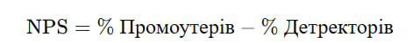, (3.6)
де % промоутерів – відсоток клієнтів, які оцінили свою готовність рекомендувати компанію на 9 або 10 балів (за шкалою від 0 до 10);
% детректорів – відсоток клієнтів, які оцінили готовність рекомендувати на рівні від 0 до 6 балів.
Також клієнтів з оцінками 7 або 8 вважають нейтральними, тому їх не включають до розрахунку.
Далі нижче у таблиці 3.9, наведена характеристика по оцінці результатів споживачів рекомендувати товар/послугу.

Таблиця 3.9 – Оцінка результатів готовності рекомендувати товар/послугу
NPS | Значення
-100 – 0 | Не готові рекомендувати
0 – 50 | Середнє значення
50 – 70 | Хороший показник
70 – 100 | Позиці рівня лідеру на ринку
Складено на основі власних досліджень автора

Бажано такі дослідження проводити від 4 до 2 разів на рік, щоб відслідковувати свою позицію на ринку та зміни, яких потребує той чи інший продукт підприємства ПрАТ «КАРЛСБЕРГ Україна».
- розробка плану змін, що включає в себе стратегію та інструменти, які будуть використовуватися для покращення поточної ситуації;
- впровадження даних змін з першочерговим пілотним проєктом, щоб протестувати на невеликому сегменті для оцінки результатів;
- оцінка отриманих результатів від пілотного проєкту та коригування змін, якщо потрібно;
- повна інтеграція змін в продукт, який пропонує ПрАТ «КАРЛСБЕРГ Україна» на ринку напоїв.
Постійна адаптація маркетингу підприємства потребує постійного пошуку нових можливостей, які члени команди маркетингу можу запроваджувати та керувати. Для цього варто запровадити наказ, який би регулював заходи для підтримки пошуку можливостей, а саме:
- детальний опис функцій команди маркетингу, частоту зустрічей (щомісячні та щоквартальні);
- регламент моніторингу ринку, що включає в себе періодичність і методи збору ринкових даних раз на квартал;
- формат проведення звітності результатів;
- формування політики тестування інновацій, що включають в себе правила проведення пілотних проєктів, оцінки їх ефективності та можливостей впровадження;
- провадження програми мотивації для співробітників, ідеї чиїх були впровадженні успішно і мали хороші результати;
- також план навчання персоналу, що регламентує регулярне навчання команди маркетингу новими маркетинговими технологіями.
Швидке перетворення стресових ситуацій на ресурси розвитку є тим постійним двигуном антикрихкості маркетингу. Тому щоб підготувати працівників відділу маркетингу до стресових ситуацій варто запроваджувати наступні практичні кроки:
- розвиток культури відкритої комунікації між всіма рівнями ієрархії відділу маркетингу та іншими відділами для швидкого обміну інформації, що можна забезпечити регулярними зборами раз на місяць;
- проведення тренінгів спрямованих на розвиток навичок аналізувати ринки, пошуку креативних рішень, щоб в обмежених часових можливостях швидко та чітко проводити аналіз;
- пошук нових партнерів, що допоможуть ПрАТ «КАРЛСБЕРГ Україна» розширити свою аудиторію та отримати доступ до нових ресурсів.
Для впровадження постійних досліджень стратегічних горизонтів підприємству ПрАТ «КАРЛСБЕРГ Україна» варто використати дані рекомендації, оскільки це буде їхньою перевагою на ринку напоїв серед конкурентів, відповідно маркетинг зможе спрогнозувати нові можливості або мінімізувати загрози, що є елементом антикрихкості маркетингу. Ми рекомендуємо впровадити такий ряд заходів:
- Сформувати команду працівників, що будуть відповідальні за проведення постійних досліджень ринку. Рекомендуємо створити команду з працівників з аналітика, маркетолога, відділу продажів та продуктів, щоб можна було проводити дослідження під різним кутом.
- Визначити цілі, що чітко будуть описувати результати, які ми маємо отримати під час досліджень. Це можуть бути як цілі визначення нових трендів ринку, оцінки ефективності існуючих маркетингових інструментів, можливості для розширення ринків збуту або портфелю товарів.
- Розроблення методології дослідження, що включатиме як кількісні так і якісні показники.
- Для проведення досліджень використання джерел буде як внутрішнє, так і зовнішнє, щоб оцінити повноту можливостей ринку напоїв та можливостей підприємства ПрАТ «КАРЛСБЕРГ Україна» для реалізації цих же можливостей.
- Розробити систему показників для моніторингу, що будуть як найкраще оцінювати тренди ринку та ефективності діяльності маркетингу.
Раннє виявлення загроз ринку, допоможе маркетингу своєчасно реагувати на ці зміни з використанням своїх можливостей для подолання їх. Це може бути як і пошук нових каналів збуту, чи розширення ринків, або навіть розширення портфелю продукції.
Якщо ж говорити про виявлення та усунення крихких елементів у діяльності маркетингу, потрібно:
- Аналіз процесів та структури команди маркетингу, щоб виявити, які працівники у відділі маркетингу можуть бути перезавантаженні обов’язками, а хто має менше навантаження. В цьому нам допоможе матриця RACI, що визначить залученість, роль, завдання та результати різних працівників відділу маркетингу, що беруть участь у проєктах. В той час аналіз часу витраченого на кожен етап процесу, дозволить виявити можливі затримки в діяльності маркетингу, що в подальшому можуть впливати на роботу маркетингу.
- Використовувати аналіз показників ефективності, що можуть свідчити про результати зниження ефективності у певних областях маркетингу і відповідно сигналізувати про потенційні слабкі елементи.
- Впроваджувати системне навчання для працівників, щоб вони були в курсі всіх нових нововведень в маркетингу.
- Використання аутсорсингу як інструменту делегування неключових функцій або обов’язків, що вимагають спеціалізованих знань, відмінних від маркетингу, до зовнішніх виконавців.
- Регулярне проводження опитування свої клієнтів та партнерів, за для збору інформації та виявлення проблемних зон, що потребують змін.
Розгляд альтернатив та оцінки наслідків рішень, допоможуть нам впроваджувати практику керованих ризиків, тобто відділ маркетингу ПрАТ «КАРЛСБЕРГ Україна» зможе цим підвищувати свою гнучкість та антикрихкість маркетингу. Для впровадження цього процесу в управління маркетингу варто:
- Проводити зустрічі команд для організації брейншторму чи аналітичні сесії за для розробки варіантів вирішення певних завдання. Для прийняття рішення пропонуємо використовувати матрицю прийняття рішень.
- Щоб оцінити наслідки кожної із альтернативи, варто створювати сценарії для кожного варіанту, тобто песимістичний, реалістичний, оптимістичний. Для цього рекомендуємо використовувати такі інструменти для аналізу як SWOT та PESTLE.
- Для того щоб прийти більш раціональні рішення, також варто використовувати аналітичну підтримку. Для цього варто звертатися до маркетингових платформ, до прикладу Google Analytics.
- І останній етап перед прийняття альтернативних рішень, варто аналізувати попередні результати минулих кампаній, що вже запускалися, та їх наслідки, як задля покращення нових альтернатив.
Серед показників, які могли б виміряти ефективність альтернативних рішень є:
- зростання долі ринку;
- різниця між прогнозами та фактичними результатами як доходів так і продажів;
- швидкість реалізації даних альтернативних рішень, тобто час від генерації альтернативного рішення до перших результатів даного рішення.
Для впровадження рекомендацій щодо готовності вчитися та сприймати припущенні помилки, як ресурс для розвитку працівників відділу маркетингу, підприємство ПрАТ «КАРЛСБЕРГ Україна» має створити чітку систему, яка б забезпечила культурну підтримку працівників, навчання для них.
На наш погляд це має складатися з таких етапів:
- Формування культури підтримки та безпеки працівників, що включає в себе:
- Роль керівника/ лідера:
лідер команди регулярно проводить зустрічі зі своїми підлеглими та ділиться з ними про особистий досвід, що мав негативний результат, але при цьому він зміг отримати з цього певний урок.
- Встановлення правил:
- у відділі маркетингу забороняється будь-який осуд чи покарання за прорахунки, якщо вони виникли через впровадження ініціативи чи експерименту;
- головне правило – помилки є можливість для командного розвитку разом.
- Проведення групових зустрічей та обговорень:
- організація регулярних зустрічей команди, за для аналізу минулої проведеної кампанії. Такі зустрічі можуть проводитися раз на два тижні;
- проводити огляд успішних та не успішних рішень, я головне концентруватися на «уроках», які ми можемо використати для розвитку в подальшому;
- цікавим психологічним заходом є впровадження так званих «сеансів відкритих діалогів». Тобто працівники зможуть розповідати про свої спроби в експериментах та результати, які вони отримали, без страху, що їх за це осудять.
- Навчання на основі помилок:
- документування досвіду впроваджених рішень та отриманого результату, допоможуть робити аналіз для того, щоб в подальшому не повторювати таких помилок та використовувати попередні результати, як можливість для покращення;
- також можна вест документації щодо рекомендацій, які допоможуть нам уникнути подібних ситуацій в майбутньому;
- під час обговорення варто використовувати кейси зі світової практики у маркетингу, де невдачі стали новим поштовхом до успіху.
Результати даного впровадження підвищать антикрихкість маркетингу за допомогою готовності працівників до нових викликів на ринку, а саме:
- підвищення готовності команди маркетингу до інновацій та змін на ринку;
- становлення стійкої культури розвитку працівників, що підвищить антикрихкість маркетингу;
- зміцнення ефективності нових рішень завдяки аналізу попереднього досвіду.
Як ви можете помітити, управління антикрихкістю маркетингу являє собою цілісний системний процес всіх ланок як внутрішньої так і зовнішньої діяльності маркетингу підприємства. І лише у поєднанні та вмінні управляти усіма складовими маркетингу, можна досягнути антикрихкого маркетингу, що відповідно буде свідчити про навички управління антикрихкістю маркетингу.
Розглядаючи питання управління антикрихкістю маркетингу, у своїх дослідження ми виявили на сам перед, що таке антикрихкість маркетингу, змогли сформувати методу управління та рекомендації для підприємства ПрАТ «КАРЛСБЕРГ Україна». Підсумовуючи дане дослідження дійшли висновку, що управління антикрихкість маркетингу являє стратегічній підхід, що включає сукупність процесів та механізмі, які здатні не лише захистити маркетинг підприємства від зовнішніх та внутрішніх ризиків, а й використати ці ризики як можливості для розвитку. Тобто в основі управління антикрихкості маркетингу лежить здатність маркетингу підприємства розвивати всі свої складові, особливо звертаючи увагу на розвиток персоналу, який в подальшому буде готовий вчасно реагувати та швидко адаптуватися до змін, використовуючи набуті знання, зміцнювати позиції маркетингу під час кризових ситуацій та продовжувати розвиватися в непередбачуваних викликах.

3.3 Економічне обґрунтування впровадження управління антикрихкістю маркетингу на підприємстві ПрАТ «КАРЛСБЕРГ Україна»

Запропонувавши рекомендації щодо управління антикрихкістю маркетингу та їх впровадження на підприємстві ПрАТ «КАРЛСБЕРГ Україна», варто розглянути економічну важливість даних заходів для самого ж підприємства. Приймаючи рішення щодо впровадження чи не впровадження управління антикрихкістю маркетингу, варто пам’ятати та брати до увагу, запропоновану Н.Талебом, тріаду, що включає в себе крихкість, або ще називають її вразливістю, гнучкість (невразливість) та антикрихкість. Тобто ми пропонуємо розглядати управління маркетингу з точки зору цих трьох понять, щоб розуміти, які наслідки може мати підприємство, якщо його маркетинг буде або крихким, або вразливим.
Економічну доцільність за для впровадження даних рекомендацій ми вбачаємо можливість підприємства:
- мінімізувати ризики;
- оптимізувати витрати;
- забезпечити стабільність доходів під час криз;
- підвищувати лояльність своїх споживачів не зважаючи на нові тенденції ринку напоїв;
- отримання конкурентної переваги серед конкурентів на ринку напоїв.
Також важливим аспектом в прийняті рішення управляти антикрихкістю маркетингу відіграє роль досвід економічних циклів на ринку напоїв в Україні за останні роки. Дану ситуацію можна спостерігати за обсягами виробництва та реалізації напоїв на території України за останні 10 років (рис.3.20).
Даний рисунок демонструє два циклу періодів в економіці України, в 2014 та 2022 роках, що супроводжувалися зниженням обсягів виробництва та реалізації товарів на ринку напоїв. Можемо відзначити, що на виробництво та реалізацію напоїв в Україні в більшій мирі вплинули економічні та політичні чинники, ніж викликана криза пандемією COVID-19. Відповідно антикрихкість маркетингу підприємств має розвиватися та бути завжди готовим до різких та непередбачуваних змін ринку та економіки країни в цілому. Під час таких викликів антикрихкий маркетинг зможе найкраще проявити свої вміння та можливості для подолання таких криз, та продовжить розвивати підприємство далі.

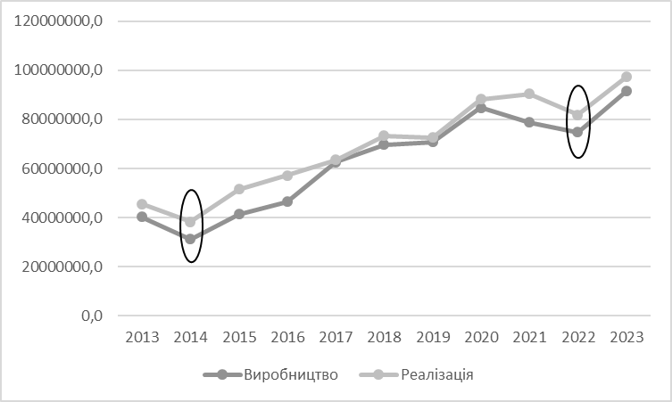
Рисунок 3.20 – Обсяги виробництва та реалізації напоїв в Україні, тис. грн
Розраховано за даними [11]

Для розуміння економічної важливості впровадження рекомендацій щодо управління антикрихкістю маркетингу спрогнозуємо можливі втрати та виграши підприємства ПрАТ «КАРЛСБЕРГ Україна» під час трьох можливих сценаріїв розвитку маркетингу: крихкий маркетинг, невразливий маркетинг та антикрихкий маркетинг.
Якщо крихкий маркетинг підприємства ПрАТ «КАРЛСБЕРГ Україна», можна сформувати припущення, які найчастіше присутні в крихкому маркетингу, це:
- відсутність адаптації маркетингу до змін на ринку;
- низька диверсифікація каналів продажу;
- не кваліфікований персонал маркетингу, що немає розвитку для підвищення професійних знань та людських якостей;
- низька реакція працівників відділу маркетингу на кризові ситуації;
- висока залежність від ключового продукту чи ринку;
- немає розвитку технологій.
Якщо розглядати песимістичний варіант розвитку подій при крихкому маркетингу на підприємстві ПрАТ «КАРЛСБЕРГ Україна», в майбутньому підприємство може зіштовхнутися з такими результатами, як:
- Залежність від одного каналу збуту своє продукції матиме вплив на дохідність підприємства. До прикладу, якщо 60-70% усіх продажів залежить від одного каналу збуту чи дистриб’ютора, то під час проблем з цим каналом, доходи можуть скоротитися на 60%.
- Відсутність адаптації маркетингу до змін, призведе до втрати частки ринку підприємства ПрАТ «КАРЛСБЕРГ Україна» на ринку напоїв.
- Не кваліфікований персонал відділу маркетингу нераціонально витрачатиме кошти на інвестиції у кампанії, які не будуть приносити достатньо прибутку. До прикладу, може знизитися на 20-30% показники ROMI, що свідчить про дохід від конкретної маркетингової кампанії.
- Через некваліфікованих працівників відділу маркетингу, може відбутися зниження коефіцієнта лояльності бренду на ринку під час криз, що може призвести до додаткових витрат на залучення нових клієнтів. Очікувати можна на 20% зростання витрат.
- Відсутність розвитку технологій призведе також до неконкурентності нашого підприємства серед інших гравців ринку напоїв.
- Повільна реакція маркетингу на різкі зміни на ринку, поведе за собою втрати серед споживачів, що матиму вплив на дохідність ПрАТ «КАРЛСБЕРГ Україна». Відповідно, відновлення після таких втрат може тривати від 3 до 6 місяців.
- Найгірший варіант крихкого маркетингу – це не спроможність впоратися із різкими зовнішніми змінами та втратити можливість на існування підприємства ПрАТ «КАРЛСБЕРГ Україна», збанкрутіти.
Якщо розглядати невразливий маркетинг для підприємства ПрАТ «КАРЛСБЕРГ Україна», то можна сформувати наступні припущення:
- розвивається управління адаптацією маркетингу до змін на ринку;
- середня диверсифікація каналів продажу;
- кваліфікований персонал маркетингу, проте давно або дуже не дуже часто проводяться тренінги чи лекції з підвищення професійних знань та людських якостей;
- середня реакція працівників відділу маркетингу на кризові ситуації;
- на ринку серед споживачів створений хороший імідж для декількох ключових продуктів;
- середній рівень розвитку та впровадження технологій.
З невразливим маркетингом на підприємстві ПрАТ «КАРЛСБЕРГ Україна» можливо очікувати наступних результатів:
- Середній розвиток диверсифікованих каналів збуту продукції дозволятиме ПрАТ «КАРЛСБЕРГ Україна» отримувати сталу дохідність навіть під час криз, або навіть зростання дохідності. Наприклад, якщо продажі розподіленні між двома каналами збуту, тобто 50/50, відповідно дохідність підприємства буде завжди залишатися стабільною
- Середній рівень адаптації маркетингу до змін на ринку, дозволить залишати за собою стабільно свою частки ринку напоїв.
- Кваліфікований персонал відділу маркетингу знатиме як реагувати на стандартні вже знайомі зміни на ринку, проте зі складністю буде реагувати на невідомі ситуації, що зможе призвести до значних витрат коштів на інвестиції у кампанії, які не будуть приносити достатньо прибутку. До прикладу, може знизитися лише на 10% показники ROMI, що свідчить про дохід від конкретної маркетингової кампанії.
- Через недостатню обізнаність працівників відділу маркетингу у нових тенденціях ринку напоїв, може відбутися зниження коефіцієнта лояльності бренду на ринку під час криз, що може призвести до додаткових витрат на залучення нових клієнтів. Очікувати можна на 10-20% зростання витрат.
- Середній рівень впровадження технологій дозволить підприємству йти ногою в часі і не відставити від новинок, що можуть покращувати роботу маркетингу підприємства і дозволить залишатися на рівні з іншими конкурентами ринку напоїв.
- Середня реакція маркетингу на різкі зміни на ринку, може призвести до можливих втрат серед споживачів, що матиму вплив на дохідність ПрАТ «КАРЛСБЕРГ Україна». Відповідно, відновлення після таких втрат може тривати від 3 до 6 місяців.
- Невразливий маркетинг може мати середній варіант розвитку – це можливість підприємства залишатися на плаву під час кризових ситуацій, проте не дозволятиме підприємству зростати і ставати кращим.
Розглядаючи антикрихкий маркетингу для підприємства ПрАТ «КАРЛСБЕРГ Україна», можна спрогнозувати наступні припущення:
- постійний розвиток адаптації маркетингу до змін на ринку;
- диверсифікація каналів продажу є доволі високою;
- кваліфікований персонал маркетингу, що має постійно різні тренінги та лекції з підвищення професійних знань та людських якостей;
- висока реакція працівників відділу маркетингу на кризові ситуації;
- на ринку серед споживачів створений хороший імідж для всіх продуктів даного підприємства;
- високий рівень розвитку та впровадження технологій.
Відповідно і результатами даних припущень можна очікувати в позитивному значені для підприємства ПрАТ «КАРЛСБЕРГ Україна»:
- Високий розвиток диверсифікованих каналів збуту продукції дозволятиме ПрАТ «КАРЛСБЕРГ Україна» отримувати зростаючу дохідність під час криз. Якщо продажі розподіленні між більше каналами збуту, ніж два, наприклад до 30% припадає на кожен із каналів збуту, відповідно дохідність підприємства буде завжди збалансованою.
- Високий рівень адаптації маркетингу до змін на ринку, дозволить залишати за собою не лише стабільну свою частку ринку, а навіть дозволить зростати підприємству.
- Кваліфікований персонал відділу маркетингу знатиме як реагувати на стандартні вже знайомі зміни на ринку та як діяти під час нових викликів чи криз. Відповідно це зможе призвести до розумних витрат коштів на інвестиції у кампанії, які будуть приносити достатньо прибутку навіть під час криз. До прикладу, може збільшитися на 10% показники ROMI, що свідчить про дохід від конкретної маркетингової кампанії.
- Через значну обізнаність працівників відділу маркетингу у нових тенденціях ринку напоїв, може відбутися зростання коефіцієнта лояльності бренду на ринку під час криз, що відповідно не потягне за собою додаткових витрат на залучення нових клієнтів.
- Високий рівень впровадження технологій дозволить підприємству йти ногою в часі і не відставити від новинок, що можуть покращувати роботу маркетингу підприємства і дозволить навіть зростати підприємству серед інших конкурентів ринку напоїв.
- Висока реакція маркетингу на різкі зміни на ринку, допоможе підприємству не втрачати своїх споживачів, а навіть нарощувати нових клієнтів, що матиму вплив на дохідність ПрАТ «КАРЛСБЕРГ Україна».
- Антикрихкий маркетинг може мати позитивний варіант розвитку – це можливість підприємства не лише залишатися на плаву під час кризових ситуацій, а також розвиватися та ставити сильнішим на ринку напоїв серед своїх конкурентів.
Розглянувши можливі сценарії розвитку подій підприємства ПрАТ «КАРЛСБЕРГ Україна» при різних підходах управління маркетингом. Пропонуємо підвести підсумок щодо фінансових результатів підприємства, які можна буде очікувати при кожному із підходу управління маркетингом, нижче у таблиці 3.10.

Таблиця 3.10 – Порівняння ймовірних прогнозних показників між різними сценаріями управління маркетингом на підприємстві ПрАТ «КАРЛСБЕРГ Україна»
Показник | Крихкий маркетинг | Невразливий маркетинг | Антикрихкий маркетинг
Виручка | -30% під час кризи | -10% або стабільна | +10% під час криз
Маржинальність | Зниження до 15% | 20-25% завдяки оптимізації | 25% і зростання вище
Чистий прибуток | Від'ємний або низький | Стабільний (+5%) | Зростання (10% і вище)
Запаси | Надлишкові (+5%) | Оптимізовані (менше втрат, -5%) | Зменшення запасів або їх відсутність(-10%)
Клієнтська лояльність | Втрата до 20% клієнтів | Збереження 80-90% клієнтів | Нарощення нових клієнтів
Складено на основі власних досліджень автора

Також пропонуємо спрогнозувати можливі зростання фінансових результатів підприємства ПрАТ «КАРЛСБЕРГ Україна» від впровадження управління антикрихкістю маркетингу.

Таблиця 3.11 – Прогнозовані економічні ефекти від впровадження управління антикрихкістю маркетингом на підприємстві ПрАТ «КАРЛСБЕРГ Україна», тис. грн
Показник | Роки |  |  |  | Динаміка
Показник | 2023 | 2024 | 2025 | 2026 | 2024/2023 | 2025/2023 | 2026/2023
Виручка | 9498399 | 10448238,9 | 11493062,79 | 12642369,07 | 1,1 | 1,21 | 1,331
Витрати на собівартість продукції | 6112613 | 5929234,61 | 5751357,57 | 5578816,85 | 0,97 | 0,94 | 0,91
Операційний прибуток | 2251263 | 2476389,3 | 2724028,23 | 2996431,05 | 1,1 | 1,21 | 1,331
Чистий прибуток | 2142525 | 2356777,5 | 2592455,25 | 2851700,78 | 1,1 | 1,21 | 1,331
Запаси | 1073689 | 966320,1 | 869688,09 | 782719,28 | 0,9 | 0,81 | 0,729
Складено на основі власних розрахунків

Розрахунок економічного ефекту від впровадження управління антикрихкістю маркетингу на підприємству ПрАТ «КАРЛСБЕРГ Україна»:
- Результат роботи антикрихкого маркетингу можна відслідкувати за збільшення обсягів продажу продукції підприємства, оскільки це головна діяльність ПрАТ «КАРЛСБЕРГ Україна». Зростання виручки на 10 % навіть у кризові часи, можна досягти за допомогою гнучкого та адаптивного маркетингу та кваліфікованих працівників відділу маркетингу, що вміють швидко та влучно реагувати на зміни зовнішні.
- 2024 рік: 9498399 * 10% = 9498399 тис грн
- 2025 рік: 9498399 * 10% = 10448238,9 тис грн
- 2026 рік: 11493062,79 * 10% = 12642369,07 тис грн
- Впровадження нових технологій для розвитку маркетингу дозволять зменшать витрати просування продукції, що відповідно зменшать витрати на собівартість продукції на 3%:
- 2024 рік: 6112613 – 6112613 * 3% = 5929234,61 тис грн
- 2025 рік: 5929234,61 - 5929234,61 * 3% = 5751357,57 тис грн
- 2026 рік: 5751357,57 - 5751357,57 * 3% = 5578816,85 тис грн
- Відповідно зростання виручки та зменшення витрат на собівартість продукції призведе до зростання операційного прибутку та чистого прибутку на 10% :
- Операційний прибуток:
- 2024 рік: 2251263 * 10% = 2476389,3 тис грн
- 2025 рік: 2476389,3 * 10% = 2724028,23 тис грн
- 2026 рік: 2724028,23 * 10% = 2996431,05 тис грн
- Чистий прибуток:
- 2024 рік: 2142525 * 10% = 2356777,5 тис грн
- 2025 рік: 2356777,5 * 10% = 2592455,25 тис грн
- 2026 рік: 2592455,25 * 10% = 2851700,78 тис грн
- Зменшення запас свідчитиме про швидке збут продукції, що є позитивно для підприємства, відповідно це все буде завдяки управлінні антикрихкості маркетингу:
- 2024 рік: 1073689 – 1073689 * 10% = 966320,1 тис грн
- 2025 рік: 966320,1 - 966320,1 *10% = 869688,09 тис грн
- 2026 рік: 869688,09 - 869688,09 * 10% = 782719,28 тис грн
В динаміці за 2024 – 2026 роками можна прослідковувати відповідні позитивні зміни для стійкості та розвитку підприємства ПрАТ «КАРЛСБЕРГ Україна». Звичайно, в даних прогнозних показниках не було враховано показника кризи чи інфляції, проте ми можемо припустити, що випровадження рекомендацій по управлінню антикрихкістю маркетингу забезпечать для підприємства стійкість та розвиток перед новими викликами ринку напоїв та в цілому економіки України чи світу.

Висновки до розділу 3

В даному розділі ми навели рекомендації щодо управління антикрихкістю маркетингу на підприємстві ПрАТ «КАРЛСБЕРГ Україна», розглядаючи через нашу систему ознак антикрихкості маркетингу та її структуру. Для розвитку та підтримки даних складових, що формують цілісну антикрихкість маркетингу підприємства, варто регулярно та всебічно проводити моніторинг та оцінку даних складових. Для цього ми запропонували розглянути кожну із складових, та дати рекомендації, щодо якісного управління антикрихкістю маркетингу підприємства. Було також запропоновано певні показники, такі як: час оновлення маркетингової стратегії, процент інноваційних рішень у маркетинговій стратегії, час реакції на зміну попиту, частка доходу від альтернативних каналів збуту, рентабельність маркетингових витрат (ROMI), маржинальність нових продуктів, що допоможуть в управлінні антикрихкості маркетингу.
Далі було запропоновано етапи того як впроваджувати управління антикрихкістю маркетингу, які накази та підготовки варто проводити, як саме має відбуватися процес управління, щоб створити антикрихкий маркетинг на підприємстві ПрАТ «КАРЛСБЕРГ Україна».
На останок було обґрунтоване економічне використання управління антикрихкістю маркетингу, було розглянуто три сценарії розвитку підприємства відповідно до типів маркетингу: крихкий маркетинг, невразливий маркетинг та антикрихкий маркетинг. Для наочності були розраховані ймовірні прогнозні показники, які матиме підприємство ПрАТ «КАРЛСБЕРГ Україна» після впровадження рекомендацій з управління антикрихкістю маркетингу.

ВИСНОВКИ

Вході проведеного теоретичного та практичного дослідження ринків напоїв в світі та України, аналізу маркетингової діяльності підприємства було виявлено, що рівень антикрихкості маркетингу підприємства ПрАТ «КАРЛСБЕРГ Україна» є на низькому рівні і потребує кращого управління антикрихкістю маркетингу.
В даній роботі було досліджено та визначено наступні поняття, як антикрихкість підприємства, розмежування понять антикрихкість маркетингу та маркетингова антикрихкість. Встановлено, що антикрихкістю підприємства є здатністю суб’єкта витримувати негативні впливи, стресові ситуації та зміни як у внутрішньому так, і у зовнішньому середовищі, а також здатність не тільки вижити в таких умовах, але й розвиватися, стаючи більш сильним та досконалим після подібних випробувань. На наш погляд, антикрихість маркетингу варто розглядати як складову антикрихкості підприємства, а управління антикрихкістю маркетингу матиме вплив на результати самого ж підприємства.
Розмежовано поняття маркетингова антикрихкість підприємства, тобто антикрихкість на засадах маркетингу, що створюється за рахунок побудови, розвитку посилення взаємовигідної взаємодії, а антикрихкість маркетингу це антикрихкість продуктово-ринкової діяльності підприємства, управлінської підсистеми підприємства, що забезпечує виконання маркетингових функцій даного підприємства. Тому загальне поняття антикрихкості маркетингу звучить так: антикрихкість маркетинг це вужче поняття, ніж антикрихкість підприємства, тобто є його складовою, що являє собою антикрихкість управлінської підсистеми підприємства і забезпечує виконання маркетингових функцій даного підприємства, останнє в свою чергу здатне адаптуватися до змін ринкових умовах, забезпечуючи свою стійкість та успішність на ринку.
Сформовано власну структуру та ознаки антикрихкості маркетингу, що складається з трьох ключових частин: постійний розвиток, що є рушійною силою; постійної адаптація, що є основою антикрихкості маркетингу; практика керованих ризиків. На основі даної класифікації, огляду загального циклу управління та моделі логічних рівня Ділтса, було сформовано етапи управління антикрихкістю маркетингу та методу управління антикрихкістю маркетингу.
Провівши аналіз ринків напоїв в світі та України, було виявлено тенденцію до здорового споживання, що має свій вплив на діяльність підприємств та їх маркетингові стратегіях. Аналіз маркетингової діяльності підприємства ПрАТ «КАРЛСБЕРГ Україна» та оцінка рівня антикрихкості маркетингу, через фінансові показники, свідчить про те, що підприємство інвестує кошти у розвиток відділу маркетингу, працівників та технологій, тобто управління антикрихкістю маркетингу присутнє, однак воно є не достатнім. Такі показники як рентабельності активів та власного капіталу за останні роки знижуються, що може свідчити про додаткові витрати підприємства та не ефективне використання ресурсів. Однак показники поточної та швидкої ліквідності залишаються на високому рівні та навіть зростають під час кризового стану, як російсько-українська війна. Звертаючи увагу на фінансове становище підприємства, варто не забувати, що завдяки цьому відбувається фінансування управління антикрихкістю маркетингу на підприємстві. Тому фінансовий стан впливає на рівень антикрихкості маркетингу, так, як напряму підприємство може вчасно забезпечувати фінансово дослідження ринків, провадження нових технологій та дослідження тестувань нових продуктів чи стратегій.
Було запропоновано рекомендації щодо управління антикрихкістю маркетингу підприємства ПрАТ «КАРЛСБЕРГ Україна» на основі попередніх досліджень та теоретико-методологічного аналізу. Дані рекомендації були розроблені на основі ознак антикрихкості маркетингу та МУАМ. Для підприємства ПрАТ «КАРЛСБЕРГ Україна» пропонуємо впровадити наступні рекомендації щодо управління антикрихкістю маркетингу:
- постійне фінансування на розвиток персоналу маркетингового відділу протягом року та регулярно, а саме: проведення професійних тренінгів та курсів з розвитку працівників, також психологічні тренінги для розвитку людських якостей під час стресових та не визначних ситуацій;
- тижневі зустрічі команд для обміном інформації та брейншторм зустрічі;
- раз на місяць зустрічі між відділом маркетингом та іншими відділами, щоб працівники могли обмінюватися інформацією щодо своєї роботи та результатів які очікуються та вже присутні;
- впровадження інноваційних технологій у використання відділом маркетингу за для покращення роботи маркетингу та персоналу;
- співпраця з іншими підприємствами за для передачі певних повноважень на аутсорсинг, до прикладу, аналіз ринків та тенденцій в економіці країни, за для прогнозу очікуваних змін.
Відповідні зміни в управлінні маркетингом на підприємстві ПрАТ «КАРЛСБЕРГ Україна» в довгостроковій перспективі зможуть підвищити антикрихкість маркетингу, що в свою чергу значно підвищить фінансові показники підприємства, його становище на ринку та його продукції серед конкурентів. Очікується прогнозне зростання виручки на 10%, зменшення витрат на собівартість продукції, що включають в себе маркетингові витрати також, на 3%, відповідно зростання операційного та чистого прибутку на 10%, та зменшення витрат на запаси теж до 10% кожного року. Однак дані прогнози не включають в себе показники кризи чи інфляції, проте ми можемо припустити, що впровадження рекомендацій по управлінню антикрихкістю маркетингу забезпечать для підприємства стійкість та розвиток перед новими викликами ринку напоїв та в цілому економіки України чи світу.

СПИСОК ВИКОРИСТАННИХ ДЖЕРЕЛ

- Аналіз ринку напоїв в Україні. 2023 рік. Pro-Consulting. URL: https://pro-consulting.ua/ua/issledovanie-rynka/analiz-rynka-napitkov-v-ukraine-2023-god
- Антикрихкість бізнесу: Як корпоративна культура IDS Ukraine стала опорою в складні часи. URL: https://mind.ua/openmind/20266609-antikrihkist-biznesu-yak-korporativna-kultura-ids-ukraine-stala-oporoyu-v-skladni-chasi
- Антикрихкість: як побудувати стабільний бізнес у нестабільній країні. URL: https://uifuture.org/publications/24188-jak- poboduvaty-stabilnyi-biznes-u-nestabilniy-kraini/
- Багорка М. О., Рощук М. О. Антикризовий маркетинг як основний складник стратегічного управління. Науково-практичний журнал «Регіональна економіка та управління». № 3(33). С. 4-8. URL: http://dspace.dsau.dp.ua/jspui/handle/123456789/6424
- Багорка М.О., Писаренко В.В., Кадирус І.Г., Юрченко Н.І. Навчальний посібник. Антикризовий маркетинг. URL: http://dspace.dsau.dp.ua/jspui/handle/123456789/6634
- Божко Т.В. Климишин К.М. Стан ринку безалкогольних напоїв в Україні. Міжнародна науково-практична конференція «Modern problems of science, education and society», 22-24.05.2023 Київ, Україна С.414-417. URL: file:///C:/Users/%D0%B0%D0%B4%D0%BC%D0%B8%D0%BD/Downloads/MODERN-PROBLEMS-OF-SCIENCE-EDUCATION-AND-SOCIETY-22-24.05.23%20%D0%9C%D0%B5%D0%BB%D1%8C%D0%BD%D0%B8%D0%BA%20%D0%94%D0%B0%D1%80%D1%87%D1%83%D0%BA.pdf
- Бойчук І.В. Адаптація управління маркетингом до умов пандемії covid-19. URL: http://journals.khnu.km.ua/vestnik/wp-content/uploads/2021/01/VKNU-ES-2020-N-5-286.pdf#page=38
- Бондаренко В. М. Маркетингова діяльність підприємств: сучасний зміст. – Київ: Центр учбової літератури, 2016.
- Валерій І.П. Дослідження дефініції «антикрихкість підприємств». Науковий журнал «Economic Synergy», випуск 1 (11), 2024. URL: https://es.istu.edu.ua/EconomicSynergy/article/view/173/139
- Вино, пиво, напої з CBD. Ринок безалкогольних та низькоалкогольних напоїв зростає: що обирають споживачі – дослідження. URL: https://nv.ua/ukr/food/drink/bezalkogolni-ta-slaboalkogolni-napoji-stayut-vse-bilsh-populyarnimi-v-sviti-naukovci-50418239.html
- Державна служба статистики України: сайт URL: https://www.ukrstat.gov.ua/
- Каплінська Л. Особливості ринку безалкогольних напоїв в Україні. URL: http://vtei.edu.ua/doc/21_04_2021/123.pdf#page=13
- Касич А. Молюшенко О. Особливості управління маркетинговою діяльністю підприємства в умовах пандемії. URL: https://doi.org/10.32782/2524-0072/2021-34-17
- Катаєв А. В. Маркетингові дослідження: практикум для студ. спец. «Маркетинг» : в 2 ч. / А. В. Катаєв ; Харк. торг.-екон. ін-т Київ. нац. торг.-екон. ун-ту.
- Кубишина Н. С., Голобородько А. М. Посилення конкурентоспроможності підприємства інструментарієм внутрішнього маркетингу. Міжнародна науково-практична конференція. Актуальні проблеми менеджменту: теоретичні і практичні аспекти. 28-29 вересня 2023 р. С. 172-173. URL: https://dspace.udpu.edu.ua/bitstream/123456789/15975/1/%D0%9E%D0%9D%D0%95%D0%A3_%D0%97%D0%B1%D1%96%D1%80%D0%BD%D0%B8%D0%BA%20%D0%BC%D0%B0%D1%82%D0%B5%D1%80%D1%96%D0%B0%D0%BB%D1%96%D0%B2%20%D0%BA%D0%BE%D0%BD%D1%84%D0%B5%D1%80%D0%B5%D0%BD%D1%86%D1%96%D1%97_28.09.2023.pdf#page=172
- Кузьминчук Н.В. Куценко Т.М. Терованесова О.Ю. Маркетинговий підхід до забезпечення конкурентоспромоності підприємства в системі стратегічного управління. URL: https://ndipzir.org.ua/wp-content/uploads/2021/Conf_05.10.21/Conf_-05.10.21_14.pdf
- Мазур Н. Братко О. Внутрішній маркетинг в системі управління персоналом/ Тернопільський національний економічний університет. URL: http://dspace.wunu.edu.ua/bitstream/316497/4135/1/%D0%9C%D0%B0%D0%B7%D1%83%D1%80.pdf
- Малий І. Крихкість економіки публічного сектору та загрози державності України. URL:https://core.ac.uk/download/pdf/197272089.pdf
- Малик І. П., Вецко Т. М. Механізм забезпечення сталого розвитку підприємств України. Сучасні підходи до управління підприємством: зб.тез доп. ІХ Всеукраїнської наук.-практ.конф., м. Київ, 12 квіт. 2017 р. Київ, 2017. С. 64-69.
- Мельник В. Л. Формування сучасних маркетингових стратегій в умовах пандемії коронавірусу. Сучасні промислові революції та удосконалення механізмів сестейнового соціально-економічного розвитку: монографія / за ред. Л.Г. Мельника, О.М. Маценка. Суми : Університетська книга, 2021. С. 325−334. URL:https://essuir.sumdu.edu.ua/bitstream-download/123456789/91748/1/Melnyk_Modern_industrial.pdf
- Мельник Л.Г., Маценко О.М., Дериколенко О.М., Кириленко М.В., Стародуб І.А. Економіка підприємств, територій та макроекономічних систем в умовах цифрових трансформацій: від стабільності й лінійного мислення до антикрихкості та нелінійного, інноваційного мислення. Міжнародний науковий журнал. Механізм регулювання економіки. URL: https://doi.org/10.21272/mer.2021.93.06
- Мошек Г.Є. Менеджмент: навч. посіб. / Г.Є. Мошек, Ю.В. Поканєвич, А.С. Соломко та ін.; за заг. ред. Г.Є. Мошека. – К.: Кондор, 2009. – 392 с
- Нечаєва, І., Панкова, А. Ризик-орієнтований підхід до управління змінами. Управління змінами та інновації, (8), С. 23-27. 2023. URL: https://doi.org/10.32782/CMI/2023.-8-4О.
- Офіційний сайт «Біола». URL: https://biola.ua/ua/about/
- Офіційний сайт «Оболонь». URL: https://obolon.ua/ua/production/soft-drinks
- Офіційний сайт «Пепсі». URL: https://www.pepsico.ua/
- Офіційний сайт ПрАТ «КАРЛСБЕРГ Україна». URL: https://carlsbergukraine.com/
- Перерва І.М., Кінас І.О. Маркетинговий підхід до управління в підприємництві. Вісник ЧНУ ім. Б. Хмельницького. Серія «Економічні науки». 2021. № 3. URL: http://repository.hneu.edu.ua/bitstream/123456789/27067/1/%D0%9F%D0%B5%D1%80%D0%B5%D1%80%D0%B2%D0%B0%20%D0%86._%D0%9A%D1%96%D0%BD%D0%B0%D1%81%20%D0%86._%D0%9C%D0%90%D0%A0%D0%9A%D0%95%D0%A2%D0%98%D0%9D%D0%93%D0%9E%D0%92%D0%98%D0%99%20%D0%9F%D0%86%D0%94%D0%A5%D0%86%D0%94%20%D0%94%D0%9E%20%D0%A3%D0%9F%D0%A0%D0%90%D0%92%D0%9B%D0%86%D0%9D%D0%9D%D0%AF%20%D0%92%20%D0%9F%D0%86%D0%94%D0%9F%D0%A0%D0%98%D0%84%D0%9C%D0%9D%D0%98%D0%A6%D0%A2%D0%92%D0%86.pdf
- Пілецька, С.Т., Петровська, С.В. Інструменти маркетингу в антикризовому управлінні. Економічний вісник Донбасу. — 2020. — № 2 (60). — С. 158-164 . — Бібліогр.: 14 назв. — укр. URL: http://dspace.nbuv.gov.ua/handle/123456789/171642
- Податковий кодекс України : Кодекс України від 02.12.2010 № 2755-VI : станом на 1 жовт. 2024 р. URL: https://zakon.rada.gov.ua/laws/show/2755-17#Text
- Про захист прав споживачів : Закон України від 12.05.1991 № 1023-XII : станом на 19 листоп. 2022 р. URL: https://zakon.rada.gov.ua/laws/show/1023-12#Text
- Про охорону прав на знаки для товарів і послуг : Закон України від 15.12.1993 № 3689-XII:станом на 31 груд. 2023 р. URL: https://zakon.rada.gov.ua/laws/show/3689-12#Text
- Профіль бізнесу Carlsberg Group. URL: https://latifundist.com/kompanii/2125-carlsberg-group
- Радутний О.Е. Антикрихкість саморозвитку особистості проти чорного лебедя штучного інтелекту та цифрової людини в проблеми саморозвитку особистості в сучасному суспільстві: матеріали. Міжнар. наук. -практ. конф., 15 листопада 2019 р. С.133.
- Ринок безалкогольних та слабоалкогольних напоїв у світі буде зростати. Журнал «Напої. Технології та Інновації». URL: https://techdrinks.info/rynok-bezalkogolnyh-ta-slaboalkogolnyh-napoyiv-u-sviti-bude-zrostaty/
- Россоха В. В. Маркетинговий менеджмент в системі управління підприємством. АгроІнКом. 2012. №10-12. С.108-112
- Руденко М.В. Кравченко О.О. Маренич А.І Лакутін Д.В. Управління маркетингом персоналу підприємств: виклики та перспективи. URL: https://doi.org/10.20535/2307-5651.26.2023.287419
- Сarlsberg Ukraine у топ-50 кращих роботодавців – рейтинг Forbes. URL: https://socportal.info/ua/news/carlsberg-ukraine-u-top-50-krashchikh-robotodavtciv-reiting-forbes/
- Талеб Н. Антикрихкість. Про (не)вразливе у реальному житті. Київ: Наш формат, 2020. 3-е видання. 400 с
- Талеб Н. Чорний лебідь. Під знаком невизначеності. Київ: Наш формат. 2019. 2-ге видання. 392 с.
- Филюк Г.М., Сірик Т.О. Антикрихкість як нова стратегія досягнення переваг підприємства. Приазовський економічний вісник. URL: http://pev.kpu.zp.ua/journals/2021/2_25_ukr/11.pdf
- Язвінська Н. В. Конкурентоспроможність підприємства як комплексний показник ефективності виробничо-ринкової діяльності підприємства. Економіка підприємства. Дніпропетровськ, 2004. С. 57–64.
- Язвінська Н. Вишницька С. Формування антикрихкої конкурентоздатності підприємства – маркетинговий підхід. № 22 (2022): Економічний вісник НТУУ «Київський політехнічний інститут». URL: https://doi.org/10.20535/2307-5651.22.2022.260164
- Язвінська Н. Система ознак маркетингової антикрихкості бізнесу. Бренд-менеджмент: маркетингові технології. Тези доп. V Міжнар. наук.-практ. конф. (Київ, 14 берез. 2023 р.) / відп. ред. А. Мазаракі. – Київ : Держ. торг.-екон. ун-т, 2023. – 516 с. – Укр. та англ. мовами. URL: https://knute.edu.ua/file/MzEyMQ==/dfa2684085a58809d90b630a0fe26059.pdf#page=515
- Язвінська Н., Мішкур О. Аналіз конкурентного середовища в забезпеченні антикрихкості підприємства. Підприємництво, торгівля, маркетинг: стратегії, технології та інновації: тези доп. VI Міжнар. наук.- практ. інтернет-конф. (Київ, 27 трав. 2023 р.) / відп. ред. В. А. Осика. – Київ : Держ. торг.-екон. ун-т, 2023. – 336 с. – Укр., англ. мовами. URL: http://www.ndekc.lviv.ua/pdf/1409233.pdf#page=156
- Antifragile Marketing: Ways to Gain from Disorder - Scott Fenstermaker. ScottFenstermaker.com. URL: https://scottfenstermaker.com/antifragile-marketing-ways-to-gain-from-disorder/
- Antifragility Amid the COVID-19 Crisis. - PMC. PMC Home. URL: https://pmc.ncbi.nlm.nih.gov/articles/PMC7574796/
- Beverages Market Size | Mordor Intelligence. Market Research Company - Mordor Intelligence™. URL: https://www.mordorintelligence.com/industry-reports/beverages-market
- Carlsberg змінив ППБ як пивного спонсора збірної України з футболу. URL: https://interfax.com.ua/news/sport/716393.html
- Carlsberg: новини компанії, інформація про Carlsberg. Forbes.ua. URL: https://forbes.ua/profile/carlsberg-290
- Derevianko, O. Study of stability and antifragility of reputation in view of multi-vector character of reputation management of enterprises. Eureka: SH 2017, 48-56. URL: https://journal.eu-jr.eu/social/article/view/432/397
- ESG звіт Carlsberg Ukraine 2023. URL: https://carlsbergukraine.com/media/ewrni4a5/2023_report_ukr.pdf
- Key statistics: the no-alcohol and low-alcohol market - IWSR. IWSR. URL: https://www.theiwsr.com/key-statistics-the-no-alcohol-and-low-alcohol-market/
- Low and No Alcohol Beverage Market Trends in Europe. Vegan. Innova Market Insights - Your Insights Partner for Growth. URL: https://www.innovamarketinsights.com/trends/no-alcohol-beverage/
- Murray B. Building an Antifragile Organisation - CEO Today. CEO Today. URL: https://www.ceotodaymagazine.com/2020/10/building-an-antifragile-organisation/
- No-alcohol share of overall alcohol market expected to grow to nearly 4% by 2027 - IWSR. IWSR. URL: https://www.theiwsr.com/no-alcohol-share-of-overall-alcohol-market-expected-to-grow-to-nearly-4-by-2027/
- Platje J .Sustainability and antifragility. Economic and Environmental Studies Vol. 15, No.4 (36/2015), 469-477, December 2015. URL: https://www.researchgate.net/publication/298457492_Sustainability_and_antifragility
- Power B. Make Your Organization Anti-Fragile. Harvard Business Review. URL: https://hbr.org/2013/06/make-your-organization-anti-fr
- Principles to live an antifragile life. Philosophy. URL: https://fs.blog/an-antifragile-way-of-life
- Taleb N. N. Antifragile: Things that gain from disorder. New York: Random House, 2012. 544 p
- The Antifragile Portfolio: How to Protect Yourself From Losses Without Sacrificing Returns. URL: https://www.whiteswan.io/post/the-antifragile-portfolio-how-to-protect-yourself-from- losses-without-sacrificing-returns
- The International Food Information Council (IFIC). URL: https://ific.org/

